BỘ GIÁO DỤC VÀ ĐÀO TẠO
TRƯỜNG CAO ĐẲNG BÁCH KHOA



BÀI TẬP LỚN

MÔN HỌC: LẬP TRÌNH WEB VỚI REACTJS
TÊN ĐỀ TÀI: XÂY DỰNG HỆ THỐNG BÁN ĐỒ ĂN NHANH BẰNG REACTJS

Giảng viên hướng dẫn: ThS. Lê Văn Phong

CÁC THÀNH VIÊN NHÓM :
Nguyễn Trường Phúc
Lê Đoàn Thành Nam

TÊN LỚP: LTMT-CD1-K16
NGÀNH: LẬP TRÌNH MÁY TÍNH
KHOA: CÔNG NGHỆ THÔNG TIN
HÀ NỘI – 2026
BỘ GIÁO DỤC VÀ ĐÀO TẠO
TRƯỜNG CAO ĐẲNG BÁCH KHOA

BÀI TẬP LỚN

MÔN HỌC: LẬP TRÌNH WEB VỚI REACTJS
TÊN ĐỀ TÀI: XÂY DỰNG HỆ THỐNG BÁN ĐỒ ĂN NHANH BẰNG REACTJS

Giảng viên hướng dẫn: ThS. Lê Văn Phong

STT | Họ và tên | Mã sinh viên | Điểm
STT | Họ và tên | Mã sinh viên | Bằng số | Bằng chữ
1 | Nguyễn Trường Phúc | 244802070033
2 | Lê Đoàn Thành Nam | 244802070172

CÁN BỘ CHẤM THI 1  (Ký, ghi rõ họ và tên) |  | CÁN BỘ CHẤM THI 2  (Ký, ghi rõ họ và tên)

HÀ NỘI – 2026
NHẬN XÉT

Nhận xét của giảng viên giảng dạy:
.......................................................................................................................
.......................................................................................................................
.......................................................................................................................
.......................................................................................................................
.......................................................................................................................
.......................................................................................................................
.......................................................................................................................
.......................................................................................................................
.......................................................................................................................
.......................................................................................................................
.......................................................................................................................
.......................................................................................................................

GIẢNG VIÊN GIẢNG DẠY
(Ký và ghi rõ họ tên)

ThS. Lê Văn Phong

LỜI CAM ĐOAN
Chúng em xin cam đoan rằng báo cáo và sản phẩm Website bán đồ ăn nhanh FAST FOOD là kết quả của quá trình học tập, nghiên cứu và thực hiện của nhóm 2 thành viên, dưới sự hướng dẫn của giảng viên.
Trong quá trình thực hiện đề tài, chúng em có tham khảo các tài liệu trên Internet, một số nguồn code mẫu và sử dụng công cụ AI để hỗ trợ tìm hiểu kiến thức, giải thích nội dung, phát hiện và sửa lỗi code. Bên cạnh đó, nhóm cũng tham khảo cách xây dựng và bố trí giao diện từ một số cửa hàng, website bán đồ ăn nhanh phổ biến như KFC và các website tương tự để có thêm ý tưởng trong quá trình thiết kế và hoàn thiện sản phẩm.
Các nội dung tham khảo đã được nhóm tìm hiểu, chọn lọc, chỉnh sửa và áp dụng phù hợp với yêu cầu của đề tài. Sản phẩm được xây dựng với mục đích học tập và nghiên cứu, không nhằm mục đích sao chép hoặc sử dụng thương mại.
Chúng em cam đoan đã cùng nhau tham gia vào quá trình phân tích, thiết kế, lập trình, kiểm thử và hoàn thiện sản phẩm. Những nội dung được trình bày trong báo cáo phản ánh quá trình thực hiện và kết quả của nhóm.
Do kiến thức và kinh nghiệm còn hạn chế, báo cáo và sản phẩm của nhóm có thể vẫn còn một số thiếu sót. Chúng em xin tiếp thu các ý kiến đóng góp của giảng viên để hoàn thiện sản phẩm và nâng cao kiến thức của bản thân.
Chúng em xin chịu trách nhiệm về tính trung thực của nội dung báo cáo và sản phẩm đã thực hiện.

Hà Nội, ngày 29 tháng 09 năm 2026

LỜI CẢM ƠN
Trong quá trình học tập và thực hiện báo cáo môn React, nhóm chúng em đã nhận được sự hướng dẫn và giúp đỡ tận tình của thầy Lê Văn Phong.
Chúng em xin gửi lời cảm ơn chân thành đến thầy Lê Văn Phong đã tận tình giảng dạy, hướng dẫn và truyền đạt cho chúng em những kiến thức cần thiết về React, cũng như các kiến thức liên quan đến lập trình và xây dựng giao diện website. Những kiến thức và sự hướng dẫn của thầy đã giúp nhóm chúng em hiểu rõ hơn về cách xây dựng một ứng dụng React và có thể vận dụng những kiến thức đã học vào việc thực hiện đề tài Website bán đồ ăn nhanh FAST FOOD.
Trong quá trình thực hiện, nhóm chúng em đã cùng nhau trao đổi, phân chia công việc, tìm hiểu kiến thức, lập trình và kiểm tra sản phẩm. Tuy nhiên, do kiến thức và kinh nghiệm thực tế còn hạn chế nên báo cáo và sản phẩm của nhóm chắc chắn vẫn còn một số thiếu sót.
Chúng em rất mong nhận được những ý kiến đóng góp và sự chỉ dẫn của thầy để nhóm có thể khắc phục những hạn chế, hoàn thiện sản phẩm tốt hơn và nâng cao kiến thức, kỹ năng lập trình của mình.
Cuối cùng, chúng em xin chân thành cảm ơn thầy Lê Văn Phong đã tận tình giảng dạy, hướng dẫn và hỗ trợ nhóm trong suốt quá trình học tập và thực hiện báo cáo.
Chúng em xin chân thành cảm ơn!

Hà Nội, ngày 29 tháng 09 năm 2026

MỤC LỤC
CHƯƠNG I: CƠ SỞ LÝ THUYẾT 1
1.1. Tổng quan về lập trình Web hiện đại 1
1.1.1. Khái niệm về ứng dụng Web 1
1.1.2. Mô hình MPA và SPA 1
1.1.3. Client-side Rendering và Server-side Rendering 2
1.1.4. Vai trò của HTML, CSS và JavaScript 3
1.1.5. Một số kiến thức JavaScript ES6+ cần thiết 3
1.2. Giới thiệu về ReactJS 5
1.2.1. ReactJS là gì 5
1.2.2. Quá trình phát triển của React 5
1.2.3. Đặc điểm của ReactJS 6
1.2.4. Ứng dụng của ReactJS 6
1.3. Các thành phần cốt lõi của React 7
1.3.1. JSX 7
1.3.2. Component 8
1.3.3. Props 8
1.3.4. State 9
1.3.5. Xử lý sự kiện 11
1.3.6. Render có điều kiện 11
1.3.7. Render danh sách và key 11
1.3.8. Form và Controlled Component 12
1.4. React Hooks 13
1.4.1. Khái niệm Hook 13
1.4.2. useState 13
1.4.3. useEffect 14
1.4.4. useRef 15
1.4.5. useContext 15
1.4.6. useMemo và useCallback 15
1.4.7. Custom Hook 15
1.5. Điều hướng với React Router 16
1.5.1. Khái niệm React Router 16
1.5.2. Link và NavLink 17
1.5.3. Điều hướng bằng useNavigate 17
1.5.4. Route động 17
1.5.5. Route lồng nhau và trang 404 18
1.6. Quản lý trạng thái và làm việc với API 18
1.6.1. Lifting State Up 18
1.6.2. Context API 18
1.6.3. Redux Toolkit 19
1.6.4. RESTful API 19
1.6.5. Gọi API bằng fetch 19
1.6.6. Gọi API bằng Axios 20
1.6.7. Xử lý loading và lỗi 20
1.6.8. CORS 21
1.6.9. JSON Server 21
1.7. Công cụ và môi trường phát triển 22
1.7.1. Node.js 22
1.7.2. npm 22
1.7.3. Vite 23
1.7.4. Visual Studio Code 23
1.7.5. React Developer Tools 24
1.7.6. ESLint và Prettier 24
1.7.7. Git và GitHub 24
1.8. So sánh ReactJS với một số công nghệ khác 25
Bảng 1.1. So sánh ReactJS, Angular và VueJS 25
1.8.1. Lý do lựa chọn ReactJS cho đề tài 26
CHƯƠNG II: PHÂN TÍCH VÀ XÂY DỰNG WEBSITE BÁN ĐỒ ĂN NHANH BẰNG REACTJS 27
2.1. Giới thiệu đề tài và ý tưởng xây dựng website 27
2.1.1. Lý do chọn đề tài 27
2.1.2. Bài toán thực tế 28
2.1.3. Đối tượng người dùng 28
2.1.4. Phạm vi đề tài 29
2.1.5. Ý tưởng xây dựng website 30
2.1.6. Chức năng tổng quát 30
2.2. Khảo sát và phân tích yêu cầu 31
2.2.1. Khảo sát website tương tự 31
2.2.2. Yêu cầu chức năng 32
2.2.3. Yêu cầu phi chức năng 33
2.2.4. Xác định tác nhân 34
2.2.5. Use Case tổng quát 34
2.3. Thiết kế dữ liệu và API 35
2.3.1. Các thực thể dữ liệu 35
2.3.2. Bảng User 35
2.3.3. Bảng Product 36
2.3.4. Bảng Category 36
2.3.5. Bảng Order 37
2.3.6. Bảng OrderDetail 37
2.3.7. Mối quan hệ giữa các thực thể 38
2.3.8. Danh sách API 39
2.3.9. JSON mẫu 40
2.3.10. Cấu hình JSON Server 41
2.4. Thiết kế kiến trúc ứng dụng React 42
2.4.1. Sơ đồ kiến trúc tổng thể 42
2.4.2. Cấu trúc thư mục 43
2.4.3. Quy ước đặt tên 44
2.4.4. Cây Component 44
2.4.5. Bảng định tuyến 46
2.4.6. Luồng dữ liệu 47
2.4.7. Quản lý trạng thái 48
2.5. Thiết kế giao diện 48
2.5.1. Bố cục chung 48
2.5.2. Trang chủ 49
2.5.3. Trang danh sách sản phẩm 50
2.5.4. Trang chi tiết sản phẩm 51
2.5.5. Trang giỏ hàng 52
2.5.6. Màu sắc và kiểu chữ 52
2.5.7. Responsive 52
2.6. Cài đặt các chức năng chính 53
2.6.1. Khởi tạo dự án và cấu hình môi trường 53
2.6.1.1. Mô tả chức năng 53
2.6.1.2. Tạo dự án 53
2.6.1.3. Kết quả chạy thử 54
2.6.2. Xây dựng bố cục dùng chung 54
2.6.2.1. Mô tả 54
2.6.2.2. Header 54
2.6.2.3. Footer 55
2.6.3. Trang danh sách – hiển thị dữ liệu lấy từ API 56
2.6.3.1. Mô tả chức năng 56
2.6.3.2. Đoạn mã chính 56
2.6.3.3. Tìm kiếm 57
2.6.3.4. Lọc 58
2.6.3.5. Sắp xếp 58
2.6.3.6. Kết quả chạy thử 59
2.6.4. Trang chi tiết – sử dụng route động và useParams 59
2.6.4.1. Mô tả 59
2.6.4.2. Sử dụng useParams 59
2.6.4.3. Kết quả 59
2.6.5. Thêm mới và cập nhật dữ liệu 60
2.6.5.1. Mô tả chức năng 60
2.6.5.2. Form 60
2.6.5.3. Thêm sản phẩm 61
2.6.5.4. Cập nhật 62
2.6.6. Xóa dữ liệu 62
2.6.6.1. Mô tả 62
2.6.6.2. Đoạn mã chính 63
2.6.7. Chức năng nâng cao của nhóm 64
2.6.7.1. Đăng ký tài khoản 64
2.6.7.2. Đăng nhập 65
2.6.7.3. Giỏ hàng 66
2.6.7.4. Đặt hàng 66
2.6.7.5. Quản lý đơn hàng 67
2.7. Kiểm thử ứng dụng 68
2.7.1. Mục đích kiểm thử 68
2.7.2. Bảng Test Case 69
2.7.3. Kiểm thử trình duyệt 70
2.7.4. Kiểm thử kích thước màn hình 71
2.7.5. Các lỗi phát hiện và xử lý 71
2.8. Triển khai ứng dụng 72
2.8.1. Build dự án 72
2.8.2. Triển khai website 72
2.8.3. Cấu hình API khi chạy thực tế 73
2.8.4. Website demo 73
2.9. Kết quả đạt được 74
2.9.1. Kết quả giao diện 74
Trang chủ 74
Trang danh sách sản phẩm 74
Trang chi tiết 75
Trang đăng nhập 76
Trang giỏ hàng 77
Trang đặt hàng 78
Trang quản trị 78
2.9.2. Quy trình sử dụng website 79
2.9.3. Bảng đối chiếu yêu cầu 81
2.9.4. Đánh giá kết quả thực hiện 81
CHƯƠNG III: KẾT LUẬN 82
KẾT LUẬN 82
TÀI LIỆU THAM KHẢO 82
PHỤ LỤC 83
PHỤ LỤC 1: BẢNG PHÂN CÔNG CÔNG VIỆC 83
PHỤ LỤC 2: MÃ NGUỒN TIÊU BIỂU 83
1. Hàm thêm sản phẩm vào giỏ hàng 83
2. Kiểm tra quyền quản trị 84
3. Kiểm tra dữ liệu biểu mẫu 84

CHƯƠNG I: CƠ SỞ LÝ THUYẾT

1.1. Tổng quan về lập trình Web hiện đại

1.1.1. Khái niệm về ứng dụng Web
Ứng dụng Web là những phần mềm được xây dựng để người dùng có thể truy cập và sử dụng thông qua trình duyệt Web. Khác với các phần mềm phải cài đặt trực tiếp trên máy tính, ứng dụng Web thường được triển khai trên máy chủ và người dùng chỉ cần có trình duyệt cùng kết nối mạng là có thể sử dụng.
Trong những năm gần đây, Web đã phát triển khá mạnh. Các website ban đầu chủ yếu có nhiệm vụ hiển thị thông tin đơn giản. Khi nhu cầu sử dụng tăng lên, website dần được phát triển thành các hệ thống có nhiều chức năng như đăng nhập, đăng ký tài khoản, quản lý sản phẩm, đặt hàng, thanh toán, quản lý dữ liệu và tương tác trực tiếp với người dùng.
Một ứng dụng Web hiện đại thường gồm hai phần chính là phía người dùng và phía máy chủ. Phía người dùng còn được gọi là Front-end, chịu trách nhiệm hiển thị giao diện và xử lý các thao tác của người sử dụng. Phía máy chủ được gọi là Back-end, chịu trách nhiệm xử lý nghiệp vụ, lưu trữ dữ liệu và cung cấp dữ liệu cho phía người dùng thông qua các API.

1.1.2. Mô hình MPA và SPA
MPA là viết tắt của Multiple Page Application, có thể hiểu là ứng dụng gồm nhiều trang. Với mô hình này, khi người dùng chuyển sang một trang khác, trình duyệt thường gửi yêu cầu đến máy chủ và nhận về một trang HTML mới.
Ví dụ một website có các trang Trang chủ, Sản phẩm, Giới thiệu và Liên hệ. Khi người dùng chọn Sản phẩm, trình duyệt gửi yêu cầu đến máy chủ để lấy nội dung của trang sản phẩm. Sau đó toàn bộ hoặc phần lớn giao diện của trang được tải lại.
Mô hình MPA có ưu điểm là cách xây dựng tương đối quen thuộc, phù hợp với nhiều hệ thống truyền thống và có khả năng hỗ trợ tốt cho việc tối ưu công cụ tìm kiếm trong nhiều trường hợp. Tuy nhiên, việc tải lại trang thường xuyên có thể làm trải nghiệm sử dụng không được mượt mà.
SPA là viết tắt của Single Page Application. Đây là mô hình ứng dụng Web mà phần giao diện chính được tải một lần, sau đó JavaScript sẽ thay đổi nội dung cần thiết mà không phải tải lại toàn bộ trang.
ReactJS thường được sử dụng để xây dựng các ứng dụng theo mô hình SPA. Khi người dùng chuyển từ trang sản phẩm sang trang chi tiết sản phẩm, ứng dụng có thể chỉ lấy dữ liệu cần thiết và cập nhật phần giao diện tương ứng.
SPA giúp giảm việc tải lại trang, tạo cảm giác nhanh và liền mạch hơn. Tuy nhiên, mô hình này cũng yêu cầu người lập trình phải quản lý trạng thái, điều hướng và dữ liệu phía trình duyệt cẩn thận hơn.

1.1.3. Client-side Rendering và Server-side Rendering
Client-side Rendering, thường viết tắt là CSR, là cách trong đó trình duyệt nhận JavaScript và thực hiện quá trình tạo giao diện ở phía người dùng. Khi ứng dụng được mở, trình duyệt tải mã JavaScript rồi sử dụng mã này để hiển thị các thành phần trên màn hình.
React có thể được sử dụng để xây dựng ứng dụng theo hướng CSR. Cách này phù hợp với những hệ thống cần tương tác nhiều như trang quản trị, ứng dụng bán hàng hoặc các hệ thống quản lý.
Server-side Rendering, viết tắt là SSR, là cách máy chủ tạo HTML trước rồi gửi kết quả về trình duyệt. Người dùng có thể nhận được nội dung HTML ban đầu nhanh hơn trong một số trường hợp.
SSR thường được quan tâm đối với các website cần tối ưu tốc độ tải trang ban đầu và công cụ tìm kiếm. React có thể kết hợp với các công cụ và framework hỗ trợ SSR để đáp ứng yêu cầu này.
Như vậy, CSR và SSR không phải là hai khái niệm hoàn toàn đối lập. Tùy từng dự án, lập trình viên có thể lựa chọn cách triển khai phù hợp với yêu cầu về hiệu năng, SEO và trải nghiệm người dùng.

1.1.4. Vai trò của HTML, CSS và JavaScript
HTML là ngôn ngữ được sử dụng để xây dựng cấu trúc của trang Web. Các thành phần như tiêu đề, đoạn văn, hình ảnh, liên kết, biểu mẫu và bảng đều có thể được biểu diễn bằng HTML.
CSS được sử dụng để thiết kế giao diện. CSS giúp thay đổi màu sắc, kích thước, khoảng cách, bố cục và cách hiển thị của các thành phần HTML.
JavaScript là ngôn ngữ lập trình giúp trang Web có khả năng tương tác. JavaScript có thể xử lý sự kiện, thay đổi nội dung, kiểm tra dữ liệu nhập vào và giao tiếp với máy chủ.
Trong quá trình phát triển Web hiện nay, JavaScript được sử dụng cùng nhiều thư viện và framework như React, Vue và Angular. Những công cụ này giúp tổ chức mã nguồn tốt hơn và thuận tiện khi xây dựng các ứng dụng có nhiều chức năng.

1.1.5. Một số kiến thức JavaScript ES6+ cần thiết
Để học React hiệu quả, người lập trình cần nắm được một số cú pháp JavaScript hiện đại.
Từ khóa let và const được sử dụng để khai báo biến. Trong đó const thường được ưu tiên khi giá trị biến không cần gán lại.
const name = “Nguyễn Trường Phúc”;
let age = 20;
Arrow function giúp viết hàm ngắn gọn hơn.
const add = (a, b) => {
return a + b;
};
Template literal giúp kết hợp chuỗi và biến dễ dàng.
const name = “Phúc”;
console.log(`Xin chao ${name}`);
Destructuring cho phép lấy giá trị từ object hoặc array một cách thuận tiện.
const student = {
name: “Phúc”,
age: 20
};
const { name, age } = student;
Spread được sử dụng nhiều khi làm việc với state trong React vì giúp tạo ra một object hoặc array mới.
const student = {
name: “Phúc”,
age: 20
};
const newStudent = {
...student,
age: 21
};
Promise và async/await thường được sử dụng khi làm việc với dữ liệu bất đồng bộ, đặc biệt là khi gọi API.
async function getStudents() {
const response = await fetch(“http://localhost:3000/students”);
const data = await response.json();
return data;
}
Các phương thức map, filter, reduce và find cũng được sử dụng thường xuyên trong React.
const students = [
{ name: “An”, age: 20 },
{ name: “”Bình“”, age: 21 },
{ name: “Cường”, age: 19 }
];
const names = students.map(student => student.name);
const result = students.filter(student => student.age >= 20);
const student = students.find(student => student.name === “An”);
Những kiến thức JavaScript trên là nền tảng quan trọng để tiếp tục tìm hiểu ReactJS.

1.2. Giới thiệu về ReactJS

1.2.1. ReactJS là gì
ReactJS là một thư viện JavaScript mã nguồn mở được sử dụng chủ yếu để xây dựng giao diện người dùng. React được phát triển bởi Facebook, hiện nay thuộc Meta, và được giới thiệu rộng rãi vào năm 2013.
Điểm quan trọng của React là giao diện được chia thành các component. Mỗi component có thể đảm nhiệm một phần giao diện hoặc một chức năng riêng. Các component có thể được kết hợp với nhau để tạo thành một ứng dụng hoàn chỉnh.
Ví dụ trong một website bán hàng, giao diện có thể được chia thành Header, Menu, ProductList, ProductItem, Cart và Footer. Cách chia này giúp mã nguồn dễ quản lý hơn và thuận tiện khi tái sử dụng.

1.2.2. Quá trình phát triển của React
React được giới thiệu công khai vào năm 2013. Sau đó thư viện tiếp tục được phát triển với nhiều thay đổi quan trọng.
React 16 được phát hành năm 2017 và mang đến nhiều thay đổi về kiến trúc cũng như khả năng xử lý giao diện.
React 17 được phát hành năm 2020. Phiên bản này tập trung nhiều vào việc hỗ trợ nâng cấp React và cải thiện khả năng kết hợp với các phiên bản khác nhau.
React 18 được phát hành năm 2022, bổ sung nhiều khả năng mới liên quan đến việc xử lý cập nhật giao diện và các tính năng đồng thời.
React 19 được phát hành sau đó với nhiều cải tiến hướng đến việc đơn giản hóa quá trình phát triển ứng dụng và xử lý dữ liệu.
Qua nhiều phiên bản, React vẫn giữ nguyên tư tưởng chính là xây dựng giao diện bằng các component có khả năng tái sử dụng.

1.2.3. Đặc điểm của ReactJS
Một trong những đặc điểm quan trọng nhất của React là component. Thay vì viết toàn bộ giao diện trong một file lớn, lập trình viên có thể chia thành nhiều thành phần nhỏ.
React sử dụng cách lập trình khai báo. Người lập trình mô tả giao diện cần hiển thị dựa trên dữ liệu hiện tại thay vì phải tự viết từng bước để thay đổi giao diện.
React cũng sử dụng Virtual DOM để hỗ trợ quá trình cập nhật giao diện. Khi dữ liệu thay đổi, React xác định những phần giao diện cần thay đổi và thực hiện cập nhật phù hợp thông qua quá trình reconciliation.
React có luồng dữ liệu một chiều. Dữ liệu thường được truyền từ component cha xuống component con thông qua props. Cách tổ chức này giúp quá trình theo dõi dữ liệu rõ ràng hơn.

1.2.4. Ứng dụng của ReactJS
React được sử dụng trong nhiều loại ứng dụng Web như website thương mại điện tử, trang quản trị, hệ thống quản lý, mạng xã hội và các ứng dụng có giao diện tương tác cao.
Đối với đề tài xây dựng ứng dụng Web, React phù hợp vì có khả năng chia giao diện thành nhiều component, quản lý dữ liệu và kết nối với API.
React cũng có hệ sinh thái lớn với nhiều thư viện hỗ trợ điều hướng, quản lý trạng thái, kiểm tra dữ liệu và giao tiếp với máy chủ.

1.3. Các thành phần cốt lõi của React

1.3.1. JSX
JSX là cú pháp mở rộng được sử dụng phổ biến trong React. JSX cho phép viết cấu trúc giao diện gần giống HTML ngay bên trong mã JavaScript.
Ví dụ:
function Welcome() {
return (
<div>
<h1>Xin chao React</h1>
<p>Day la component dau tien.</p>
</div>
);
}
JSX không phải HTML thuần túy. Một số thuộc tính có cách viết khác so với HTML. Ví dụ class trong JSX thường được viết là className.
<div className=“container”>
<h1>San pham</h1>
</div>
Có thể nhúng biểu thức JavaScript vào JSX bằng cặp dấu ngoặc nhọn.
const name = “Phúc”;
function App() {
return <h1>Xin chao {name}</h1>;
}
Khi sử dụng style trực tiếp trong JSX, giá trị thường được truyền dưới dạng object.
<h1 style={{ fontSize: “24px” }}>
San pham
</h1>
JSX giúp phần giao diện và logic của component được tổ chức gần nhau, từ đó thuận tiện hơn trong quá trình phát triển.

1.3.2. Component
Component là thành phần cơ bản trong React. Một component có thể được hiểu là một phần giao diện độc lập, có thể được sử dụng lại nhiều lần.
Function component là cách viết phổ biến hiện nay.
function Header() {
return <header>Website ban hang</header>;
}
Component có thể được sử dụng trong component khác.
function App() {
return (
<div>
<Header />
<main>Nội Dung</main>
</div>
);
}
Khi xây dựng dự án thực tế, việc chia component hợp lý giúp giảm sự phức tạp của mã nguồn. Các thành phần như Header, Footer, Menu, ProductCard hay Form có thể được tách thành các file riêng.

1.3.3. Props
Props là dữ liệu được truyền từ component cha xuống component con.
function Product({ name, price }) {
return (
<div>
<h3>{name}</h3>
<p>{price} VND</p>
</div>
);
}
Component cha truyền dữ liệu:
<Product name=“Ban phim” price={650000} />
Props giúp component có tính linh hoạt và tái sử dụng cao. Cùng một component Product có thể hiển thị nhiều sản phẩm khác nhau bằng cách truyền các giá trị khác nhau.
Props.children được sử dụng khi muốn truyền nội dung nằm giữa thẻ component.
function Box({ children }) {
return <div className=“box”>{children}</div>;
}
Có thể sử dụng:
<Box>
<p>Noi dung ben trong</p>
</Box>

1.3.4. State
State là dữ liệu bên trong component và có thể thay đổi trong quá trình ứng dụng hoạt động. Khi state thay đổi, React sẽ thực hiện quá trình render lại component để cập nhật giao diện.
Ví dụ:
import { useState } from “react”;
function Counter() {
const [count, setCount] = useState(0);
return (
<div>
<p>So lan: {count}</p>
<button onClick={() => setCount(count + 1)}>
Tang
</button>
</div>
);
}
Props và state đều chứa dữ liệu nhưng có vai trò khác nhau. Props được truyền từ component cha xuống component con, trong khi state thường được component sở hữu và quản lý.
Khi cập nhật state là object hoặc array, không nên thay đổi trực tiếp dữ liệu cũ. Thay vào đó cần tạo dữ liệu mới.
setUser({
...user,
name: “Phúc”
});
Cách làm này được gọi là immutability và rất quan trọng khi làm việc với React.

1.3.5. Xử lý sự kiện
React hỗ trợ xử lý các sự kiện như click, nhập dữ liệu, submit form và thay đổi lựa chọn.
function Button() {
const handleClick = () => {
alert(“Bạn vừa ấn nút”);
};
return <button onClick={handleClick}>Click</button>;
}
Tên sự kiện trong React thường sử dụng dạng camelCase như onClick, onChange và onSubmit.

1.3.6. Render có điều kiện
Trong React có thể hiển thị nội dung dựa trên điều kiện.
function LoginStatus({ isLogin }) {
return (
<div>
{isLogin ? <p>Đã đăng nhập</p> : <p>Chưa đăng nhập</p>}
</div>
);
}
Cách này được sử dụng nhiều trong các chức năng đăng nhập, giỏ hàng, trạng thái tải dữ liệu hoặc thông báo lỗi.

1.3.7. Render danh sách và key
React có thể sử dụng phương thức map để tạo danh sách giao diện.
const products = [
{ id: 1, name: “Bàn Phím” },
{ id: 2, name: “Chuột” }
];
function ProductList() {
return (
<div>
{products.map(product => (
<p key={product.id}>{product.name}</p>
))}
</div>
);
}
Thuộc tính key giúp React xác định từng phần tử trong danh sách. Key nên có giá trị ổn định và duy nhất trong phạm vi danh sách.

1.3.8. Form và Controlled Component
Trong React, form thường được quản lý bằng state. Giá trị của input được liên kết với state và cập nhật thông qua sự kiện onChange.
function LoginForm() {
const [email, setEmail] = useState(“”);
return (
<input
value={email}
onChange={e => setEmail(e.target.value)}
/>
);
}
Cách này được gọi là controlled component. Dữ liệu của biểu mẫu được React quản lý nên có thể dễ dàng kiểm tra và xử lý trước khi gửi lên máy chủ.

1.4. React Hooks

1.4.1. Khái niệm Hook
Hook là các hàm được React cung cấp để sử dụng những tính năng như state và các chức năng liên quan đến vòng đời trong function component.
Một số Hook thường gặp gồm useState, useEffect, useRef, useContext, useMemo và useCallback.
Khi sử dụng Hook cần tuân thủ một số nguyên tắc. Hook nên được gọi ở cấp cao nhất của component hoặc custom hook, không nên gọi bên trong vòng lặp, điều kiện hoặc hàm lồng nhau.

1.4.2. useState
useState được sử dụng để tạo và quản lý state.
const [name, setName] = useState(“”);
Trong đó name là giá trị hiện tại và setName là hàm dùng để cập nhật giá trị.
Ví dụ:
function User() {
const [name, setName] = useState(“”);
return (
<div>
<input
value={name}
onChange={e => setName(e.target.value)}
/>
<p>Xin chao {name}</p>
</div>
);
}
useState được sử dụng rất nhiều trong các ứng dụng React như quản lý biểu mẫu, giỏ hàng, trạng thái đăng nhập và dữ liệu hiển thị.

1.4.3. useEffect
useEffect được sử dụng để thực hiện các tác vụ phụ của component. Một ví dụ phổ biến là gọi API khi component được hiển thị.
useEffect(() => {
fetch(“http://localhost:3000/products”)
.then(response => response.json())
.then(data => setProducts(data));
}, []);
Mảng phụ thuộc quyết định thời điểm effect được chạy. Với mảng rỗng, effect thường được thực hiện sau lần render đầu tiên của component.
useEffect cũng có thể trả về một hàm cleanup để dọn dẹp tài nguyên.
useEffect(() => {
const timer = setInterval(() => {
console.log(“Đang chạy”);
}, 1000);
return () => {
clearInterval(timer);
};
}, []);
Việc hiểu dependency array và cleanup rất quan trọng khi xây dựng ứng dụng thực tế.

1.4.4. useRef
useRef cho phép lưu giữ một giá trị giữa các lần render mà việc thay đổi giá trị đó không làm component render lại.
useRef thường được sử dụng để tham chiếu đến phần tử HTML.
const inputRef = useRef(null);
<input ref={inputRef} />
Sau đó có thể sử dụng:
inputRef.current.focus();

1.4.5. useContext
useContext giúp chia sẻ dữ liệu giữa nhiều component mà không cần truyền props qua từng cấp.
Ví dụ Context có thể được sử dụng để lưu thông tin người dùng hiện tại, giao diện sáng tối hoặc một số cấu hình chung của ứng dụng.

1.4.6. useMemo và useCallback
useMemo được sử dụng để ghi nhớ kết quả của một phép tính nhằm hạn chế việc tính toán lại không cần thiết.
useCallback được sử dụng để ghi nhớ một hàm giữa các lần render.
Hai Hook này chủ yếu phục vụ mục đích tối ưu hiệu năng. Không nên sử dụng chúng cho mọi trường hợp vì có thể làm mã nguồn phức tạp hơn nếu việc tối ưu không thực sự cần thiết.

1.4.7. Custom Hook
Custom Hook là cách tách một phần logic thành hàm có thể sử dụng lại trong nhiều component.
Ví dụ một Hook đơn giản:
function useDebounce(value, delay) {
const [result, setResult] = useState(value);
useEffect(() => {
const timer = setTimeout(() => {
setResult(value);
}, delay);
return () => clearTimeout(timer);
}, [value, delay]);
return result;
}
Custom Hook giúp tránh việc viết lại cùng một đoạn xử lý ở nhiều nơi và làm cho component dễ đọc hơn.

1.5. Điều hướng với React Router

1.5.1. Khái niệm React Router
React Router là thư viện hỗ trợ xây dựng hệ thống điều hướng cho ứng dụng React. Thư viện cho phép ứng dụng có nhiều địa chỉ khác nhau nhưng vẫn hoạt động theo mô hình SPA.
Một cấu hình cơ bản:
import {
BrowserRouter,
Routes,
Route
} from “react-router-dom”;
function App() {
return (
<BrowserRouter>
<Routes>
<Route path=“/” element={<Home />} />
<Route path=“/products” element={<Products />} />
</Routes>
</BrowserRouter>
);
}

1.5.2. Link và NavLink
Link được sử dụng để chuyển giữa các trang mà không tải lại toàn bộ ứng dụng.
<Link to=“/products”>San pham</Link>
NavLink có thêm khả năng xác định liên kết hiện tại, phù hợp để xây dựng thanh menu.

1.5.3. Điều hướng bằng useNavigate
Trong một số trường hợp cần chuyển trang sau khi thực hiện một hành động, có thể sử dụng useNavigate.
const navigate = useNavigate();
function handleLogin() {
navigate(“/products”);
}
Cách này thường được sử dụng sau khi đăng nhập, đăng ký hoặc hoàn tất một thao tác.

1.5.4. Route động
Route động được sử dụng khi địa chỉ chứa một tham số thay đổi.
<Route path=“/products/:id” element={<ProductDetail />} />
Trong component có thể lấy id bằng useParams.
const { id } = useParams();
Sau đó id có thể được sử dụng để gọi API lấy thông tin sản phẩm tương ứng.

1.5.5. Route lồng nhau và trang 404
Route lồng nhau cho phép xây dựng các trang có chung layout. Ví dụ trang quản trị có thể có menu bên trái và nội dung bên phải.
Đối với những đường dẫn không tồn tại, có thể tạo một route bắt tất cả để hiển thị trang 404.
<Route path=“*” element={<NotFound />} />
Việc tổ chức route rõ ràng giúp ứng dụng có cấu trúc dễ hiểu và thuận tiện mở rộng.

1.6. Quản lý trạng thái và làm việc với API

1.6.1. Lifting State Up
Khi hai hoặc nhiều component cần sử dụng chung một dữ liệu, state có thể được đưa lên component cha gần nhất. Cách này được gọi là lifting state up.
Ví dụ component cha quản lý danh sách sản phẩm và truyền dữ liệu cho ProductList. Khi người dùng chọn một sản phẩm, thông tin có thể được gửi ngược lên thông qua một hàm callback.
Phương pháp này phù hợp với những dữ liệu chỉ được sử dụng trong một phạm vi nhỏ của ứng dụng.

1.6.2. Context API
Khi dữ liệu cần được sử dụng ở nhiều nơi, Context API có thể giúp hạn chế việc truyền props qua nhiều cấp.
Context có thể phù hợp với những dữ liệu như thông tin tài khoản, quyền người dùng hoặc giao diện của ứng dụng.

1.6.3. Redux Toolkit
Redux Toolkit là công cụ hỗ trợ quản lý trạng thái tập trung cho các ứng dụng React có quy mô lớn.
Thay vì mỗi component tự quản lý dữ liệu riêng, Redux có thể lưu những dữ liệu cần chia sẻ trong một kho trạng thái chung.
Redux Toolkit giúp giảm lượng mã cần viết so với cách sử dụng Redux truyền thống và cung cấp các công cụ thuận tiện để tạo store, slice và xử lý cập nhật trạng thái.

1.6.4. RESTful API
API là phương thức để các phần mềm giao tiếp với nhau. Trong ứng dụng React, Front-end thường gửi yêu cầu đến Back-end để lấy hoặc thay đổi dữ liệu.
RESTful API thường sử dụng các phương thức HTTP phổ biến.
GET được sử dụng để lấy dữ liệu.
POST được sử dụng để thêm dữ liệu mới.
PUT hoặc PATCH được sử dụng để cập nhật dữ liệu.
DELETE được sử dụng để xóa dữ liệu.
Dữ liệu trao đổi giữa Front-end và Back-end thường được biểu diễn bằng JSON.
Ví dụ:
{
“id”: 1,
“name”: “Bàn Phím”,
“price”: 650000
}

1.6.5. Gọi API bằng fetch
JavaScript có sẵn fetch để gửi yêu cầu HTTP.
fetch(“http://localhost:3000/products”)
.then(response => response.json())
.then(data => {
console.log(data);
})
.catch(error => {
console.log(error);
});
Trong React, fetch thường được kết hợp với useEffect để lấy dữ liệu khi component được tải.

1.6.6. Gọi API bằng Axios
Axios là một thư viện hỗ trợ gửi yêu cầu HTTP.
Ví dụ lấy dữ liệu:
import axios from “axios”;
const response = await axios.get(
“http://localhost:3000/products”
);
console.log(response.data);
Axios giúp việc gọi API và xử lý dữ liệu thuận tiện hơn, đặc biệt khi dự án có nhiều API.

1.6.7. Xử lý loading và lỗi
Khi gọi API, không phải lúc nào dữ liệu cũng trả về ngay. Vì vậy ứng dụng nên có trạng thái đang tải.
Ví dụ:
const [loading, setLoading] = useState(true);
const [error, setError] = useState(“”);
Trong quá trình gọi API có thể hiển thị:
Dang tai du lieu...
Nếu xảy ra lỗi có thể hiển thị:
Khong the tai du lieu.
Cách xử lý này giúp người dùng biết được ứng dụng đang hoạt động như thế nào.

1.6.8. CORS
CORS là cơ chế liên quan đến việc cho phép các website hoặc ứng dụng ở những địa chỉ khác nhau gửi yêu cầu đến máy chủ.
Ví dụ Front-end chạy tại:
http://localhost:5173
Trong khi Back-end chạy tại:
http://localhost:3000
Hai địa chỉ này khác nhau nên có thể phát sinh vấn đề CORS.
Khi đó Back-end cần được cấu hình để cho phép Front-end gửi yêu cầu đến API.

1.6.9. JSON Server
JSON Server là một công cụ giúp tạo API giả lập từ một file JSON.
Ví dụ file db.json:
{
“products”: [
{
“id”: 1,
“name”: “Bàn Phím”,
“price”: 650000
},
{
“id”: 2,
“name”: “Chuột”,
“price”: 250000
}
]
}
JSON Server có thể tạo API từ dữ liệu trên để React sử dụng trong quá trình học tập và phát triển.
Ưu điểm của JSON Server là cài đặt và sử dụng khá đơn giản. Người học có thể tập trung vào việc xây dựng giao diện và xử lý API mà chưa cần xây dựng một hệ thống Back-end hoàn chỉnh.

1.7. Công cụ và môi trường phát triển

1.7.1. Node.js
Node.js là môi trường cho phép chạy JavaScript bên ngoài trình duyệt.
Trong quá trình xây dựng dự án React, Node.js thường được sử dụng để chạy các công cụ phát triển và quản lý thư viện.
Sau khi cài Node.js, người dùng có thể kiểm tra phiên bản bằng lệnh:
node -v

1.7.2. npm
npm là công cụ quản lý các thư viện JavaScript.
Ví dụ khi tạo dự án hoặc cài React, npm sẽ giúp tải các thư viện cần thiết.
Một số lệnh thường dùng:
- npm install
- npm run dev
- npm install axios
Trong đó npm install dùng để cài các thư viện được khai báo trong dự án.
npm run dev dùng để chạy dự án trong môi trường phát triển.

1.7.3. Vite
Vite là công cụ được sử dụng phổ biến để tạo và chạy dự án Front-end hiện nay.
Có thể tạo dự án React bằng lệnh:
npm create vite@latest
Sau đó chọn React và JavaScript hoặc TypeScript tùy yêu cầu.
Một dự án React tạo bằng Vite thường có cấu trúc tương tự:
project
├── node_modules
├── public
├── src
│ ├── App.jsx
│ ├── main.jsx
│ └── components
├── index.html
├── package.json
└── vite.config.js
Thư mục src là nơi chứa phần lớn mã nguồn của ứng dụng.

1.7.4. Visual Studio Code
Visual Studio Code là trình soạn thảo mã nguồn được sử dụng phổ biến trong lập trình Web.
VS Code hỗ trợ nhiều tính năng như:
- Viết và chỉnh sửa code
- Gợi ý mã
- Tô màu cú pháp
- Terminal
- Quản lý thư mục
- Cài đặt extension
Một số extension hỗ trợ React và JavaScript giúp quá trình viết chương trình thuận tiện hơn.

1.7.5. React Developer Tools
React Developer Tools là công cụ hỗ trợ kiểm tra ứng dụng React.
Công cụ này giúp lập trình viên xem các component đang được sử dụng, kiểm tra props và state của component.
Trong quá trình sửa lỗi giao diện, công cụ này giúp tìm nguyên nhân nhanh hơn.

1.7.6. ESLint và Prettier
ESLint giúp kiểm tra một số lỗi hoặc cách viết code chưa phù hợp.
Prettier giúp định dạng code theo một cách thống nhất.
Khi làm việc nhóm, việc sử dụng các công cụ này giúp mã nguồn của các thành viên có cách trình bày tương đối giống nhau.

1.7.7. Git và GitHub
Git là công cụ quản lý phiên bản của mã nguồn. Git giúp lưu lại các thay đổi trong quá trình làm dự án.
GitHub là nền tảng lưu trữ mã nguồn và hỗ trợ làm việc nhóm.
Khi làm bài tập nhóm, các thành viên có thể sử dụng Git để quản lý code. Mỗi thành viên có thể làm một phần riêng rồi đưa code lên kho chung.
Một số lệnh Git cơ bản:
git init
git add .
git commit -m “Them san pham”
git push
Việc sử dụng Git giúp hạn chế tình trạng mất code và thuận tiện khi cần quay lại phiên bản trước.

1.8. So sánh ReactJS với một số công nghệ khác
Hiện nay có nhiều công nghệ được sử dụng để xây dựng giao diện Web. Trong đó ReactJS, Angular và VueJS là những công nghệ được biết đến khá rộng rãi.
ReactJS là thư viện JavaScript tập trung chủ yếu vào việc xây dựng giao diện. React cho phép lập trình viên lựa chọn thêm các thư viện khác tùy theo nhu cầu của dự án.
Angular là một framework đầy đủ hơn. Angular cung cấp sẵn nhiều chức năng như điều hướng, biểu mẫu và quản lý dữ liệu theo cấu trúc của framework.
VueJS cũng là một công nghệ dùng để xây dựng giao diện Web. Vue có cách tiếp cận tương đối dễ tiếp cận và có thể sử dụng cho cả những dự án nhỏ và lớn.

Bảng 1.1. So sánh ReactJS, Angular và VueJS
Tiêu chí | ReactJS | Angular | VueJS
Kiểu công nghệ | Thư viện JavaScript | Framework | Framework JavaScript
Cách xây dựng | Component | Component | Component
Mức độ học | Cần học thêm một số thư viện tùy dự án | Có nhiều kiến thức cần học | Tương đối dễ tiếp cận
Hiệu năng | Tốt, phù hợp ứng dụng nhiều tương tác | Tốt | Tốt
Hệ sinh thái | Lớn | Lớn | Khá lớn
Cộng đồng | Rộng | Rộng | Rộng
Khả năng mở rộng | Cao | Cao | Cao
Mức độ linh hoạt | Cao | Theo cấu trúc của Angular | Khá cao
Qua bảng trên có thể thấy cả ba công nghệ đều có khả năng xây dựng các ứng dụng Web hiện đại. Mỗi công nghệ có cách tổ chức và cách sử dụng khác nhau.
ReactJS có ưu điểm là cách xây dựng giao diện dựa trên component khá rõ ràng. Người lập trình có thể lựa chọn thêm các thư viện cần thiết thay vì phải sử dụng toàn bộ một framework.
Angular cung cấp nhiều chức năng sẵn có nên phù hợp với những dự án cần cấu trúc rõ ràng. Tuy nhiên người mới học có thể cần nhiều thời gian hơn để làm quen với các khái niệm của Angular.
VueJS có cú pháp tương đối dễ tiếp cận và cũng hỗ trợ xây dựng ứng dụng theo component.

1.8.1. Lý do lựa chọn ReactJS cho đề tài
Sau khi tìm hiểu các công nghệ trên, nhóm lựa chọn ReactJS để xây dựng giao diện cho đề tài.
Lý do đầu tiên là ReactJS sử dụng component nên có thể chia giao diện thành nhiều phần nhỏ. Điều này phù hợp với đề tài vì các thành phần như thanh điều hướng, danh sách sản phẩm, sản phẩm và biểu mẫu có thể được tách riêng.
Lý do thứ hai là React có khả năng quản lý state. Các dữ liệu như danh sách sản phẩm, thông tin người dùng hoặc nội dung biểu mẫu có thể được quản lý trong component.
Lý do thứ ba là React có thể kết nối dễ dàng với RESTful API. Điều này giúp Front-end có thể lấy dữ liệu từ Back-end và hiển thị lên giao diện.
Lý do thứ tư là React có hệ sinh thái khá lớn. Trong quá trình xây dựng đề tài, nhóm có thể sử dụng thêm các thư viện cần thiết như React Router, Axios hoặc các công cụ hỗ trợ khác.
Cuối cùng, ReactJS phù hợp với mục tiêu học tập của nhóm vì giúp sinh viên hiểu được cách xây dựng giao diện theo component, cách quản lý dữ liệu, xử lý sự kiện và kết nối giữa Front-end với Back-end.

CHƯƠNG II: PHÂN TÍCH VÀ XÂY DỰNG WEBSITE BÁN ĐỒ ĂN NHANH BẰNG REACTJS

2.1. Giới thiệu đề tài và ý tưởng xây dựng website

2.1.1. Lý do chọn đề tài
Hiện nay, nhu cầu sử dụng các dịch vụ mua đồ ăn trực tuyến ngày càng phổ biến. Thay vì phải đến trực tiếp cửa hàng, khách hàng có thể sử dụng website để xem món ăn, lựa chọn sản phẩm, thêm vào giỏ hàng và đặt món. Hình thức này giúp tiết kiệm thời gian và mang lại sự thuận tiện cho cả người mua và người bán.
Đồ ăn nhanh là một trong những nhóm sản phẩm phù hợp với hình thức bán hàng trực tuyến. Các món ăn như hamburger, pizza, gà rán, khoai tây chiên, xúc xích, nước uống và các loại combo thường có thông tin sản phẩm rõ ràng, dễ trình bày trên website và thuận tiện cho việc đặt hàng.
Trong quá trình học tập môn lập trình giao diện web, nhóm nhận thấy việc xây dựng một website bán đồ ăn nhanh là một đề tài phù hợp để áp dụng các kiến thức về ReactJS. ReactJS cho phép xây dựng giao diện bằng các thành phần riêng biệt, có khả năng tái sử dụng và dễ dàng quản lý khi ứng dụng có nhiều trang.
Vì vậy, nhóm lựa chọn đề tài “Xây dựng website bán đồ ăn nhanh bằng ReactJS”. Đề tài tập trung xây dựng một website có giao diện trực quan, dễ sử dụng và có các chức năng cơ bản của một hệ thống bán đồ ăn trực tuyến.

2.1.2. Bài toán thực tế
Đối với hình thức bán hàng truyền thống, khách hàng thường phải đến cửa hàng hoặc gọi điện để hỏi thông tin món ăn. Cách này có thể gây mất thời gian và khó theo dõi khi số lượng khách hàng tăng.
Website được xây dựng để giải quyết các vấn đề trên. Khách hàng có thể truy cập website và thực hiện các thao tác trực tiếp trên giao diện.
Website hỗ trợ:
- Hiển thị danh sách các món ăn.
- Hiển thị hình ảnh, tên, giá và mô tả sản phẩm
- Tìm kiếm món ăn.
- Lọc sản phẩm theo danh mục
- Xem thông tin chi tiết món ăn.
- Đăng ký và đăng nhập tài khoản.
- Thêm sản phẩm vào giỏ hàng.
- Thay đổi số lượng sản phẩm.
- Xóa sản phẩm khỏi giỏ hàng.
- Đặt hàng.
- Xem thông tin đơn hàng.
Đối với quản trị viên, website hỗ trợ quản lý sản phẩm và đơn hàng, giúp giảm bớt việc quản lý bằng phương pháp thủ công.

2.1.3. Đối tượng người dùng
Website hướng tới ba nhóm người dùng chính.

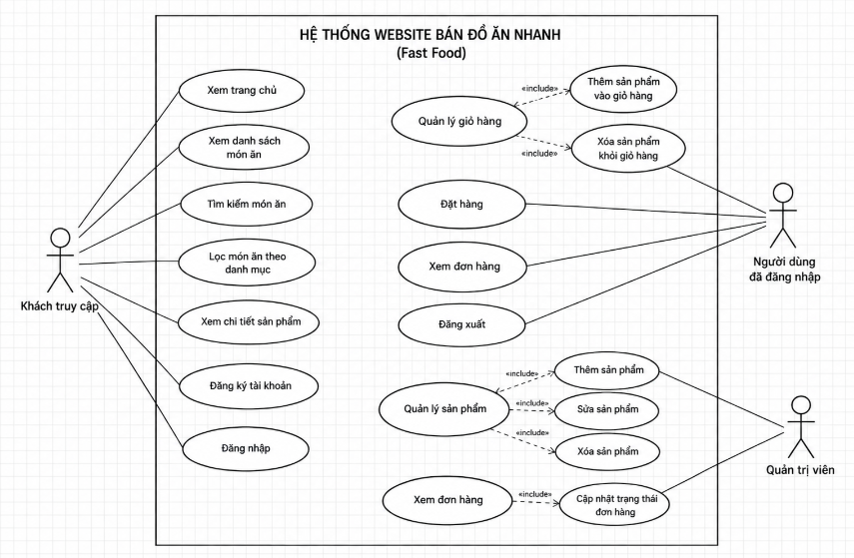

Hình 2.1.Đối tượng người dùng

2.1.4. Phạm vi đề tài
Trong phạm vi bài tập, nhóm tập trung xây dựng giao diện và các chức năng cơ bản của website bán đồ ăn nhanh bằng ReactJS.
Các chức năng được thực hiện:
- Trang chủ.
- Danh sách sản phẩm.
- Chi tiết sản phẩm.
- Tìm kiếm sản phẩm.
- Lọc sản phẩm.
- Đăng ký.
- Đăng nhập.
- Đăng xuất.
- Giỏ hàng.
- Đặt hàng.
- Quản lý sản phẩm.
- Quản lý đơn hàng.
- Phân quyền người dùng.
- Thiết kế giao diện responsive.
Một số chức năng chưa thực hiện ở mức hệ thống thực tế:
- Thanh toán trực tuyến qua ngân hàng.
- Kết nối đơn vị giao hàng bên ngoài.
- Theo dõi vị trí người giao hàng theo thời gian thực.
- Hệ thống tích điểm khách hàng
- Hệ thống khuyến mãi phức tạp.

2.1.5. Ý tưởng xây dựng website
Website được xây dựng theo mô hình một cửa hàng đồ ăn nhanh trực tuyến.
Khi truy cập website, người dùng nhìn thấy trang chủ với các món ăn nổi bật và danh mục sản phẩm. Người dùng có thể chọn danh mục hoặc sử dụng ô tìm kiếm để tìm món ăn.
Sau khi chọn sản phẩm, người dùng có thể xem chi tiết và thêm sản phẩm vào giỏ hàng. Các sản phẩm trong giỏ hàng được tính tổng tiền tự động.
Nếu muốn đặt hàng, người dùng đăng nhập hoặc đăng ký tài khoản, sau đó nhập thông tin nhận hàng và xác nhận đơn.
Quản trị viên đăng nhập vào khu vực quản trị để quản lý sản phẩm và theo dõi đơn hàng.

2.1.6. Chức năng tổng quát
Các chức năng của hệ thống được chia thành các nhóm:
- Quản lý tài khoản.
- Quản lý sản phẩm.
- Tìm kiếm và lọc sản phẩm.
- Quản lý giỏ hàng
- Đặt hàng.
- Quản lý đơn hàng.
- Quản trị hệ thống.

2.2. Khảo sát và phân tích yêu cầu

2.2.1. Khảo sát website tương tự
Để xây dựng website phù hợp với nhu cầu sử dụng, nhóm tham khảo cách tổ chức giao diện và chức năng của một số website bán đồ ăn nhanh trên thị trường.
Hai website được tham khảo là KFC và Lotteria.

Website KFC
KFC là thương hiệu đồ ăn nhanh có hệ thống giới thiệu và đặt món trực tuyến. Website sử dụng hình ảnh món ăn để tạo điểm nhấn và chia sản phẩm thành nhiều nhóm.
Ưu điểm:
- Giao diện tập trung vào sản phẩm.
- Hình ảnh món ăn rõ ràng.
- Có phân loại sản phẩm.
- Thông tin giá và sản phẩm được trình bày tương đối rõ.
- Có chức năng hỗ trợ đặt món.
Nhược điểm:
- Nhiều nội dung nên giao diện có thể khá nhiều thành phần.
- Số lượng chức năng lớn nên việc xây dựng lại toàn bộ hệ thống sẽ phức tạp.

Website Lotteria
Lotteria cũng là một website thuộc lĩnh vực đồ ăn nhanh. Website tập trung vào việc giới thiệu món ăn, danh mục và các chương trình của cửa hàng.
Ưu điểm:
- Giao diện phù hợp với lĩnh vực đồ ăn nhanh.
- Hình ảnh sản phẩm được sử dụng nổi bật.
- Sản phẩm được phân chia thành các nhóm.
- Có nhiều thông tin hỗ trợ khách hàng.
Nhược điểm:
- Có nhiều sản phẩm và nội dung.
- Một số thao tác cần chuyển qua nhiều khu vực của website.
Từ quá trình khảo sát, nhóm lựa chọn thiết kế website theo hướng đơn giản hơn, tập trung vào các chức năng cần thiết và phù hợp với phạm vi bài tập.

2.2.2. Yêu cầu chức năng
Mã yêu cầu | Tên chức năng | Mô tả | Mức độ ưu tiên
YC01 | Xem sản phẩm | Hiển thị danh sách món ăn | Cao
YC02 | Chi tiết sản phẩm | Hiển thị thông tin chi tiết | Cao
YC03 | Tìm kiếm | Tìm món ăn theo tên | Cao
YC04 | Lọc sản phẩm | Lọc theo danh mục | Trung bình
YC06 | Đăng ký | Tạo tài khoản mới | Cao
YC07 | Đăng nhập | Đăng nhập hệ thống | Cao
YC08 | Đăng xuất | Thoát tài khoản | Trung bình
YC09 | Giỏ hàng | Thêm, sửa, xóa sản phẩm | Cao
YC10 | Đặt hàng | Tạo đơn hàng | Cao
YC11 | Quản lý sản phẩm | Thêm, sửa, xóa sản phẩm | Cao
YC12 | Quản lý đơn hàng | Xem và cập nhật đơn hàng | Cao
YC13 | Phân quyền | Phân biệt người dùng và quản trị | Cao
YC14 | Responsive | Hiển thị phù hợp nhiều màn hình | Cao

2.2.3. Yêu cầu phi chức năng
Tốc độ tải trang
Website cần phản hồi nhanh đối với các thao tác cơ bản. Dữ liệu sản phẩm được lấy từ API và hiển thị trên giao diện. Trong quá trình tải dữ liệu, website cần có trạng thái thông báo để người dùng biết hệ thống đang xử lý.
Tính dễ sử dụng
Giao diện rõ ràng.
Menu dễ nhận biết.
Nút chức năng có tên hoặc biểu tượng dễ hiểu.
Thông tin sản phẩm được trình bày ngắn gọn.
Có thông báo khi thao tác thành công hoặc thất bại.
Tính tương thích
Website cần hiển thị tốt trên:
Máy tính để bàn.
Laptop.
Máy tính bảng.
Điện thoại.
Website được kiểm tra trên các trình duyệt phổ biến như Chrome, Edge và Firefox.
Tính bảo trì
Mã nguồn được chia thành các component và thư mục riêng biệt. Việc này giúp dễ tìm kiếm, sửa lỗi và bổ sung chức năng.

2.2.4. Xác định tác nhân
Hệ thống có ba tác nhân:
- Khách.
- Người dùng đã đăng nhập.
- Quản trị viên.
Khách
Có thể xem sản phẩm và các thông tin công khai.
Người dùng đã đăng nhập
Có thể sử dụng giỏ hàng và đặt hàng.
Quản trị viên
Có quyền quản lý sản phẩm và đơn hàng.

2.2.5. Use Case tổng quát
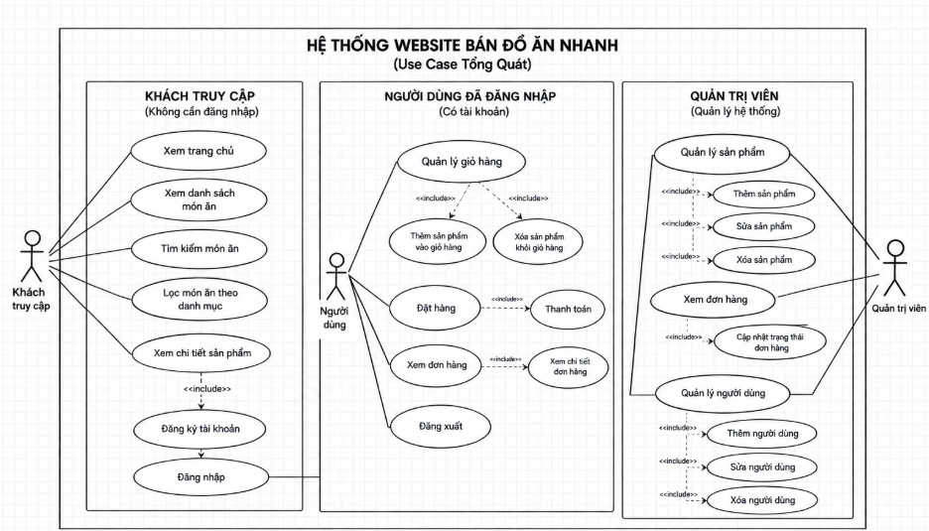
Hình 2.2. Sơ đồ Use Case tổng quát của website bán đồ ăn nhanh
Sơ đồ Use Case thể hiện mối quan hệ giữa các tác nhân và các chức năng của website. Khách có quyền xem và tìm kiếm sản phẩm. Người dùng đã đăng nhập có thể sử dụng giỏ hàng và đặt hàng. Quản trị viên có thêm các chức năng quản lý sản phẩm và đơn hàng.

2.3. Thiết kế dữ liệu và API

2.3.1. Các thực thể dữ liệu
Hệ thống sử dụng các thực thể chính:
- User.
- Product.
- Category.
- Order.
- OrderDetail.

2.3.2. Bảng User
Trường | Kiểu dữ liệu | Ràng buộc | Ý nghĩa
id | Number | Khóa chính | Mã người dùng
name | String | Bắt buộc | Họ tên
email | String | Bắt buộc | Email
password | String | Bắt buộc | Mật khẩu
role | String | Bắt buộc | Quyền người dùng

2.3.3. Bảng Product
Trường | Kiểu dữ liệu | Ràng buộc | Ý nghĩa
id | Number | Khóa chính | Mã sản phẩm
name | String | Bắt buộc | Tên món ăn
price | Number | Bắt buộc | Giá sản phẩm
image | String | Không bắt buộc | Hình ảnh
description | String | Không bắt buộc | Mô tả
categoryId | Number | Bắt buộc | Mã danh mục
stock | Number | Bắt buộc | Số lượng tồn

2.3.4. Bảng Category
Trường | Kiểu dữ liệu | Ràng buộc | Ý nghĩa
id | Number | Khóa chính | Mã danh mục
name | String | Bắt buộc | Tên danh mục
description | String | Không bắt buộc | Mô tả
Các danh mục có thể gồm:
- Hamburger.
- Pizza.
- Gà rán.
- Khoai tây.
- Đồ uống.
- Combo.

2.3.5. Bảng Order
Trường | Kiểu dữ liệu | Ràng buộc | Ý nghĩa
id | Number | Khóa chính | Mã đơn
userId | Number | Bắt buộc | Người đặt
customerName | String | Bắt buộc | Tên người nhận
phone | String | Bắt buộc | Số điện thoại
address | String | Bắt buộc | Địa chỉ
total | Number | Bắt buộc | Tổng tiền
status | String | Bắt buộc | Trạng thái

2.3.6. Bảng OrderDetail
Trường | Kiểu dữ liệu | Ràng buộc | Ý nghĩa
id | Number | Khóa chính | Mã chi tiết
orderId | Number | Bắt buộc | Mã đơn
productId | Number | Bắt buộc | Mã sản phẩm
quantity | Number | Bắt buộc | Số lượng
price | Number | Bắt buộc | Giá sản phẩm

2.3.7. Mối quan hệ giữa các thực thể
Mối quan hệ được thiết kế như sau
Một User có thể tạo nhiều Order.
Một Order có nhiều OrderDetail.
Một Product có thể xuất hiện trong nhiều OrderDetail.
Một Category có nhiều Product.

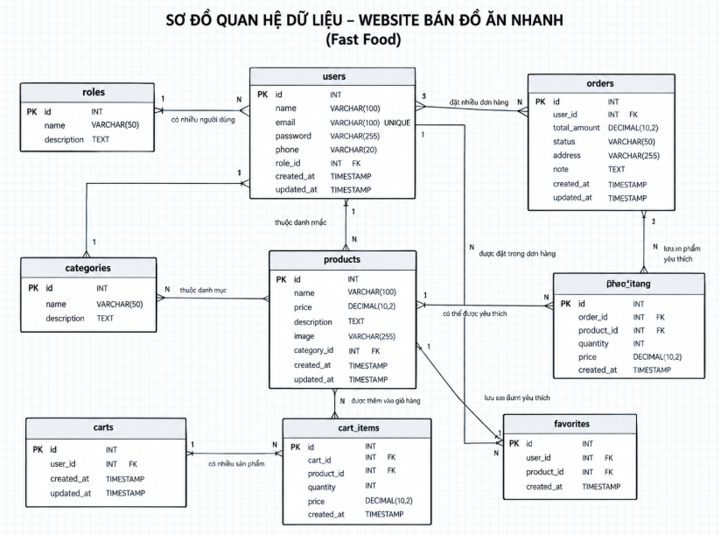
Hình 2.3. Sơ đồ quan hệ dữ liệu

2.3.8. Danh sách API
Phương thức | Endpoint | Tham số | Dữ liệu trả về | Chức năng
GET | /products | Không | Danh sách sản phẩm | Hiển thị sản phẩm
GET | /products/:id | id | Một sản phẩm | Chi tiết
POST | /products | Thông tin sản phẩm | Sản phẩm mới | Thêm
PUT | /products/:id | id + dữ liệu | Sản phẩm cập nhật | Sửa
DELETE | /products/:id | id | Kết quả xóa | Xóa
GET | /categories | Không | Danh sách danh mục | Lọc
GET | /users | email | Danh sách người dùng | Đăng nhập
POST | /users | Thông tin tài khoản | Người dùng | Đăng ký
GET | /orders | Không | Danh sách đơn | Quản lý
POST | /orders | Thông tin đơn | Đơn hàng | Đặt hàng
PUT | /orders/:id | id + dữ liệu | Đơn cập nhật | Cập nhật

2.3.9. JSON mẫu
Ví dụ một sản phẩm:
{
"id": 1,
"name": "Hamburger bò",
"price": 45000,
"image": "/images/hamburger.jpg",
"description": "Hamburger bò kèm rau và nước sốt",
"categoryId": 1,
"stock": 20
}
Ví dụ một đơn hàng:
{
"id": 1,
"userId": 2,
"customerName": "Nguyen Truong Phuc",
"phone": "0123456789",
"address": "Hà Nội",
"total": 135000,
"status": "Chờ xác nhận"
}

2.3.10. Cấu hình JSON Server
Trong quá trình phát triển, JSON Server có thể được sử dụng để tạo API giả lập.
Ví dụ file db.json:
{
"products": [],
"categories": [],
"users": [],
"orders": []
}
Chạy JSON Server:
json-server --watch db.json --port 3000
Sau khi chạy, API sản phẩm có thể truy cập:
http://localhost:3000/products
ReactJS sử dụng Axios để gửi yêu cầu đến API.

2.4. Thiết kế kiến trúc ứng dụng React

2.4.1. Sơ đồ kiến trúc tổng thể
Website được xây dựng theo mô hình:
Trình duyệt → Ứng dụng ReactJS → API → Cơ sở dữ liệu
Trình duyệt là nơi người dùng tương tác với website. ReactJS chịu trách nhiệm hiển thị giao diện và xử lý thao tác. Axios được sử dụng để gửi yêu cầu đến API. API xử lý dữ liệu và trả kết quả về ReactJS.
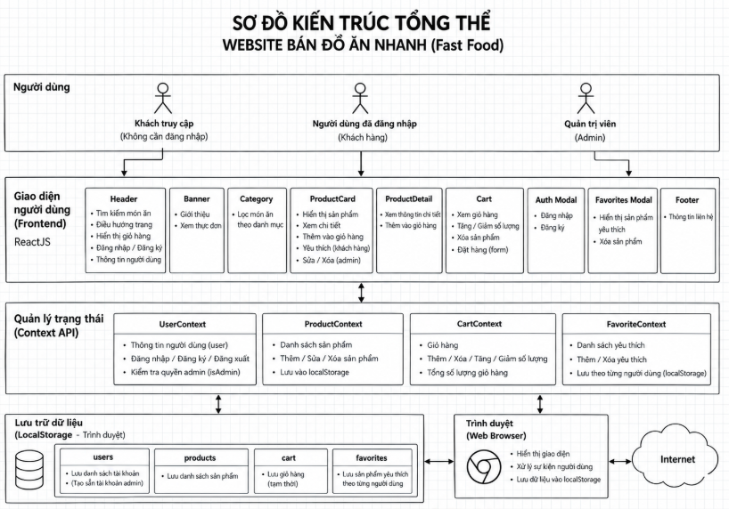
Hình 2.4. Sơ đồ kiến trúc tổng thể

2.4.2. Cấu trúc thư mục
src
│
├── assets
│ ├── images
│ └── styles
├── components
│ ├── Header.jsx
│ ├── Footer.jsx
│ ├── ProductCard.jsx
│ ├── ProductList.jsx
│ └── CartItem.jsx
├── pages
│ ├── Home.jsx
│ ├── Products.jsx
│ ├── ProductDetail.jsx
│ ├── Login.jsx
│ ├── Register.jsx
│ ├── Cart.jsx
│ ├── Checkout.jsx
│ └── admin
│ ├── ProductManager.jsx
│ └── OrderManager.jsx
├── layouts
│ └── MainLayout.jsx
├── services
│ └── api.js
├── hooks
│ └── useFetch.js
├── context
│ ├── AuthContext.jsx
│ └── CartContext.jsx
├── utils
│ └── formatPrice.js
├── App.jsx
└── main.jsx

2.4.3. Quy ước đặt tên
Nhóm sử dụng các quy tắc đặt tên để mã nguồn thống nhất.
Component sử dụng PascalCase.
Hàm và biến sử dụng camelCase.
File component sử dụng đuôi .jsx.
Tên hàm xử lý sự kiện bắt đầu bằng handle.
Các hàm gọi API được tổ chức trong thư mục services.
Các dữ liệu dùng chung được quản lý bằng Context.

2.4.4. Cây Component
App
│
└── MainLayout
│
├── Header
│ ├── Logo
│ ├── Navigation
│ └── Cart
├── Main
│ ├── Home
│ ├── Products
│ │ └── ProductCard
│ ├── ProductDetail
│ ├── Cart
│ │ └── CartItem
│ └── Checkout
│
└── Footer
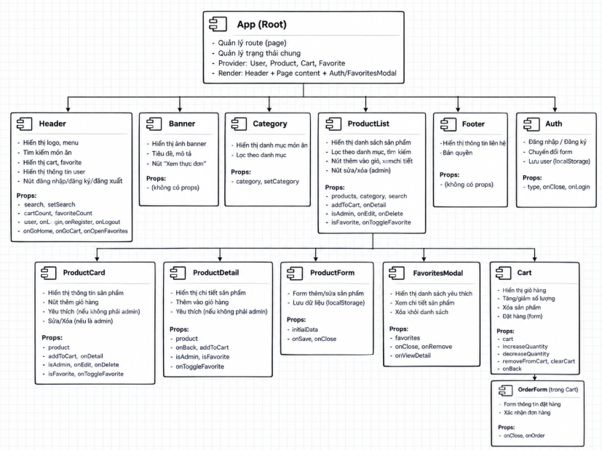
Hình 2.5. Sơ đồ cây Component
Ví dụ ProductList truyền dữ liệu sản phẩm cho ProductCard thông qua props.
<ProductCard product={product} />
Trong đó product chứa thông tin của món ăn.

2.4.5. Bảng định tuyến
Path | Component | Mô tả | Quyền
/ | Home | Trang chủ | Tất cả
/products | Products | Danh sách món ăn | Tất cả
/products/:id | ProductDetail | Chi tiết món ăn | Tất cả
/login | Login | Đăng nhập | Tất cả
/register | Register | Đăng ký | Tất cả
/cart | Cart | Giỏ hàng | Người dùng
/checkout | Checkout | Đặt hàng | Người dùng
/admin/products | ProductManager | Quản lý sản phẩm | Admin
/admin/orders | OrderManager | Quản lý đơn hàng | Admin

2.4.6. Luồng dữ liệu
Luồng dữ liệu sản phẩm:
API
↓
Axios
↓
useEffect
↓
useState
↓
ProductList
↓
ProductCard
↓
Giao diện
Khi người dùng thao tác, dữ liệu được cập nhật trong state hoặc gửi ngược lên API thông qua Axios.

2.4.7. Quản lý trạng thái
Website sử dụng useState để quản lý trạng thái cục bộ.
Ví dụ:
const [products, setProducts] = useState([]);
Đối với dữ liệu cần sử dụng ở nhiều component, nhóm sử dụng Context API.
Các dữ liệu phù hợp để quản lý bằng Context:
- Thông tin người dùng.
- Trạng thái đăng nhập.
- Giỏ hàng.
Cách tổ chức này giúp giảm việc truyền dữ liệu qua nhiều component trung gian.

2.5. Thiết kế giao diện

2.5.1. Bố cục chung
Website được thiết kế gồm năm khu vực chính:
Header
Hiển thị logo, menu, tài khoản và giỏ hàng.
Navigation
Cho phép người dùng chuyển đến các trang hoặc danh mục sản phẩm.
Content
Là khu vực hiển thị nội dung của từng trang.
Sidebar
Có thể sử dụng ở trang sản phẩm để hiển thị danh mục và bộ lọc.
Footer
Hiển thị thông tin liên hệ và thông tin cửa hàng.

2.5.2. Trang chủ
Trang chủ được thiết kế theo bố cục:
HEADER
────────────────────────
BANNER
────────────────────────
DANH MỤC MÓN ĂN
────────────────────────
SẢN PHẨM NỔI BẬT
────────────────────────
COMBO
────────────────────────
THÔNG TIN CỬA HÀNG
────────────────────────
FOOTER
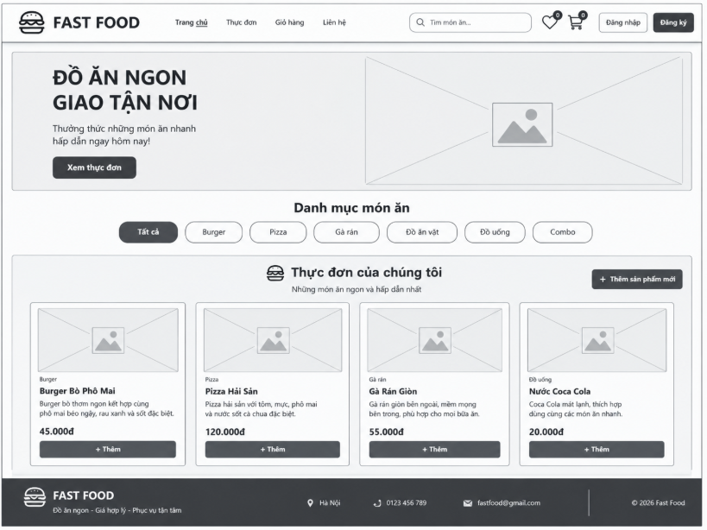
Hình 2.6. Wireframe trang chủ

2.5.3. Trang danh sách sản phẩm
Trang danh sách gồm:
- Ô tìm kiếm.
- Danh mục
- Bộ lọc.
- Sắp xếp
- Danh sách sản phẩm.
Sản phẩm được hiển thị dạng thẻ:
┌────────────────────┐
│ HÌNH ẢNH │
├────────────────────┤
│ Hamburger bò │
│ 45.000 VNĐ │
│ │
│ [Chi tiết] [Thêm] │
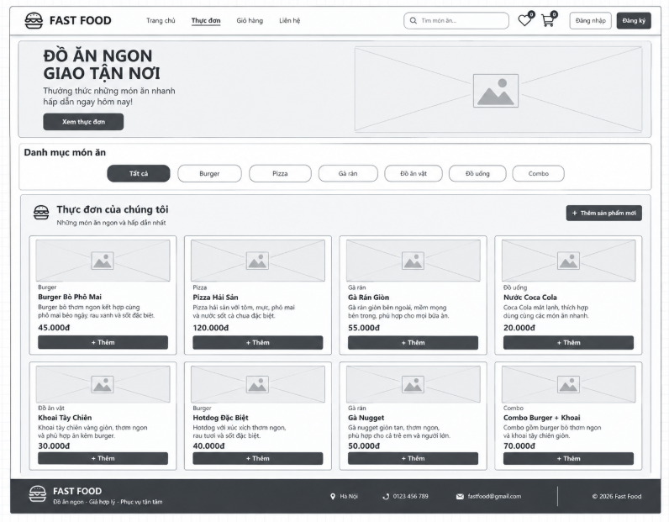
Hình 2.7. Wireframe trang danh sách sản phẩm

2.5.4. Trang chi tiết sản phẩm
Trang chi tiết gồm:
- Hình ảnh sản phẩm.
- Tên món.
- Giá
- Mô tả.
- Số lượng.
- Nút thêm vào giỏ hàng.

2.5.5. Trang giỏ hàng
Trang giỏ hàng hiển thị:
- Tên sản phẩm.
- Hình ảnh.
- Đơn giá.
- Số lượng.
- Thành tiền.
- Nút tăng giảm số lượng.
- Nút xóa.
- Tổng tiền
- Nút đặt hàng.

2.5.6. Màu sắc và kiểu chữ
Website sử dụng phong cách màu sắc phù hợp với lĩnh vực đồ ăn nhanh.
Màu đỏ được sử dụng cho các nút chính và thành phần cần nổi bật.
Màu vàng hoặc cam được sử dụng để tạo điểm nhấn.
Màu trắng được sử dụng làm nền.
Màu xám được sử dụng cho nội dung phụ.
Font chữ được lựa chọn theo hướng dễ đọc. Các tiêu đề có kích thước lớn hơn nội dung để tạo sự phân cấp rõ ràng.

2.5.7. Responsive
Website được thiết kế để thay đổi bố cục tùy theo kích thước màn hình.
Điện thoại: dưới 576px.
Máy tính bảng: 576px đến dưới 992px.
Máy tính: từ 992px trở lên.
Trên màn hình nhỏ, menu được thu gọn và danh sách sản phẩm giảm số lượng cột. Các nút và ô nhập liệu được thiết kế đủ lớn để người dùng thao tác bằng màn hình cảm ứng.

2.6. Cài đặt các chức năng chính

2.6.1. Khởi tạo dự án và cấu hình môi trường

2.6.1.1. Mô tả chức năng
Nhóm sử dụng Vite để tạo dự án ReactJS. Vite giúp khởi tạo dự án và chạy môi trường phát triển nhanh.
Các thư viện chính:
- ReactJS.
- React Router DOM.
- Axios.
- JSON Server.
- Context API.

2.6.1.2. Tạo dự án
npm create vite@latest fast-food-react -- --template react
cd fast-food-react
npm install
npm install react-router-dom axios
Nếu sử dụng JSON Server:
npm install -g json-server
Chạy website:
npm run dev
Chạy API:
json-server --watch db.json --port 3000

2.6.1.3. Kết quả chạy thử
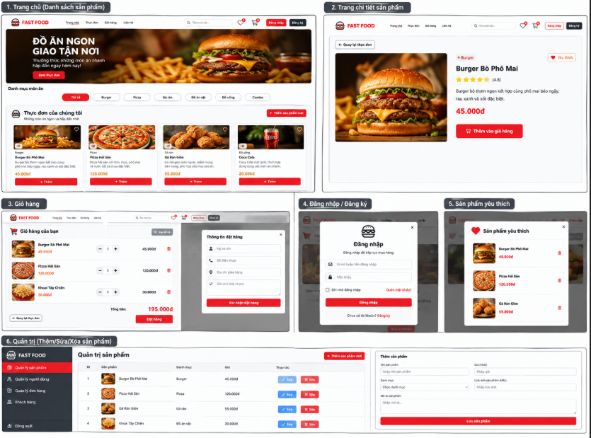
Hình 2.8. Kết quả khởi chạy dự án

2.6.2. Xây dựng bố cục dùng chung

2.6.2.1. Mô tả
Header và Footer được tạo thành component dùng chung. Các trang sử dụng chung Layout để giao diện thống nhất.

2.6.2.2. Header
function Header() {
return (
<header>
<h1>Fast Food</h1>
<nav>
<a href="/">Trang chủ</a>
<a href="/products">Món ăn</a>
<a href="/cart">Giỏ hàng</a>
<a href="/login">Đăng nhập</a>
</nav>
</header>
);
}
export default Header;
Header chứa các thành phần điều hướng chính. Component này được sử dụng ở nhiều trang nên việc tách riêng giúp tránh lặp mã nguồn.

2.6.2.3. Footer
function Footer() {
return (
<footer>
<p>Website bán đồ ăn nhanh</p>
<p>Hotline: 0123 456 789</p>
</footer>
);
}
export default Footer;
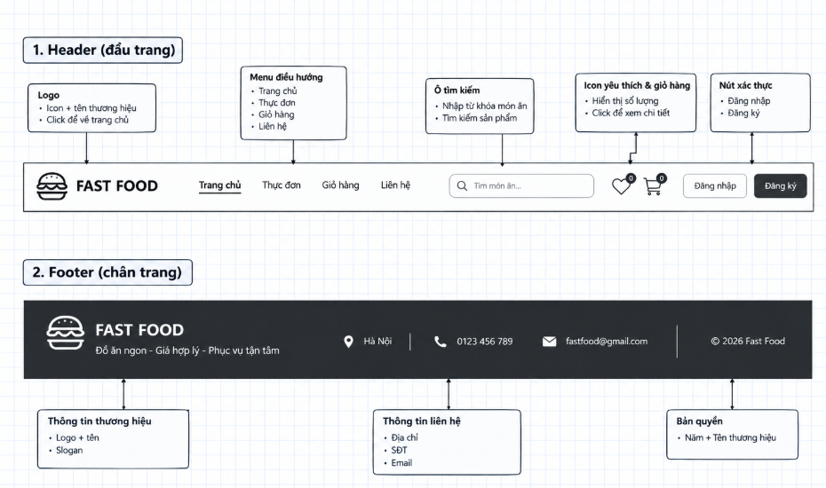
Hình 2.9. Giao diện Header và Footer

2.6.3. Trang danh sách – hiển thị dữ liệu lấy từ API

2.6.3.1. Mô tả chức năng
Trang danh sách sản phẩm lấy dữ liệu từ API và hiển thị các món ăn.
Khi trang được mở, useEffect gọi API. Dữ liệu nhận được được lưu vào products bằng useState.

2.6.3.2. Đoạn mã chính
const [products, setProducts] = useState([]);
const [loading, setLoading] = useState(true);
const [error, setError] = useState("");
useEffect(() => {
axios.get("http://localhost:3000/products")
.then(res => {
setProducts(res.data);
setLoading(false);
})
.catch(() => {
setError("Không thể tải sản phẩm");
setLoading(false);
});
}, []);
Hiển thị danh sách:
{products.map(product => (
<ProductCard
key={product.id}
product={product}
/>
))}
Trong đó:
useState lưu dữ liệu và trạng thái.
useEffect gọi API.
Axios thực hiện yêu cầu GET.
map() tạo danh sách sản phẩm.
key xác định từng sản phẩm.

2.6.3.3. Tìm kiếm
const result = products.filter(product =>
product.name
.toLowerCase()
.includes(search.toLowerCase())
);

2.6.3.4. Lọc
const result = products.filter(product =>
category === "all" ||
product.categoryId === Number(category)
);

2.6.3.5. Sắp xếp
Ví dụ sắp xếp giá tăng dần:
const result = [...products].sort(
(a, b) => a.price - b.price
);
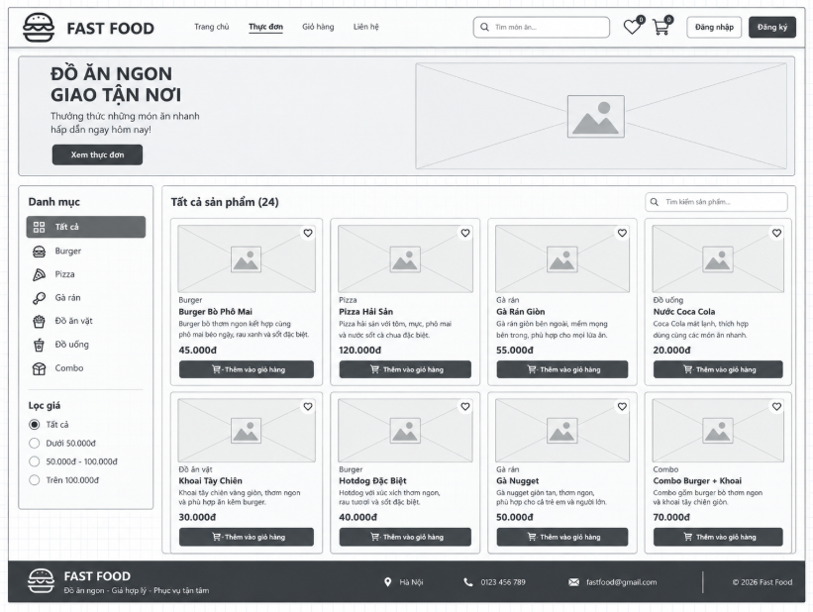
Hình 2.10. Giao diện danh sách sản phẩm

2.6.3.6. Kết quả chạy thử
Sau khi API hoạt động, danh sách món ăn được hiển thị trên giao diện. Người dùng có thể tìm kiếm, lọc và sắp xếp sản phẩm.

2.6.4. Trang chi tiết – sử dụng route động và useParams

2.6.4.1. Mô tả
Mỗi sản phẩm có một mã riêng. Khi người dùng chọn sản phẩm, website chuyển sang đường dẫn chứa mã sản phẩm.
Ví dụ:
/products/1
/products/2
/products/3

2.6.4.2. Sử dụng useParams
const { id } = useParams();
useEffect(() => {
axios.get(
`http://localhost:3000/products/${id}`
)
.then(res => setProduct(res.data));
}, [id]);
useParams() lấy id từ URL. Sau đó Axios sử dụng mã này để lấy đúng sản phẩm.

2.6.4.3. Kết quả
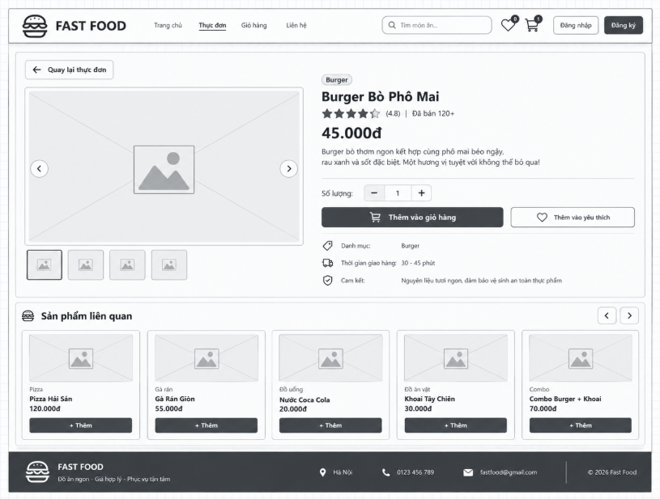
Hình 2.11. Giao diện chi tiết sản phẩm
Người dùng có thể xem thông tin món ăn và chọn số lượng trước khi thêm vào giỏ hàng.

2.6.5. Thêm mới và cập nhật dữ liệu

2.6.5.1. Mô tả chức năng
Quản trị viên có thể thêm sản phẩm mới hoặc cập nhật thông tin sản phẩm.
Form sử dụng controlled component để dữ liệu nhập vào được quản lý bằng state.

2.6.5.2. Form
const [form, setForm] = useState({
name: "",
price: "",
image: "",
description: "",
categoryId: "",
stock: ""
});
const handleChange = (e) => {
setForm({
...form,
[e.target.name]: e.target.value
});
};

2.6.5.3. Thêm sản phẩm
const handleSubmit = async (e) => {
e.preventDefault();
if (!form.name || !form.price) {
alert("Vui lòng nhập đầy đủ thông tin");
return;
}
await axios.post(
"http://localhost:3000/products",
form
);
alert("Thêm sản phẩm thành công");
};

2.6.5.4. Cập nhật
await axios.put(
`http://localhost:3000/products/${id}`,
form
);
Sau khi thực hiện thành công, danh sách sản phẩm được cập nhật để hiển thị thông tin mới.
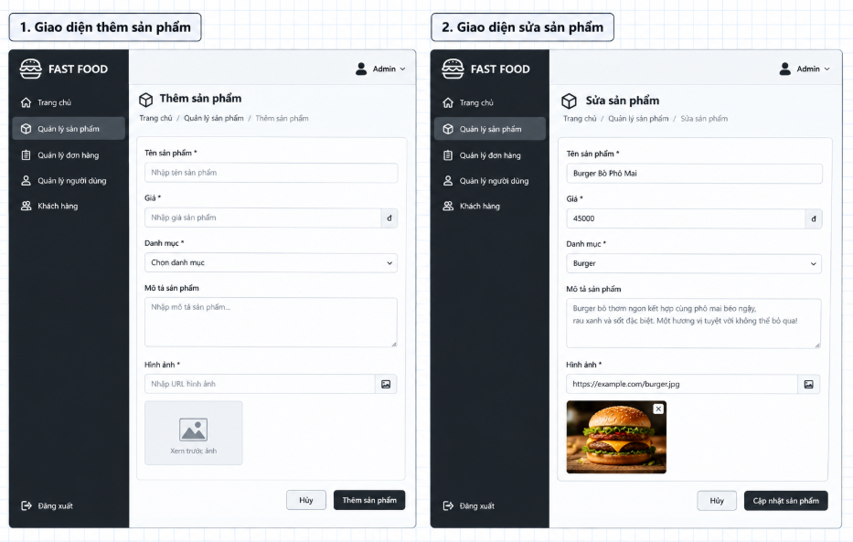
Hình 2.12. Giao diện thêm và sửa sản phẩm

2.6.6. Xóa dữ liệu

2.6.6.1. Mô tả
Quản trị viên có thể xóa sản phẩm. Trước khi xóa, hệ thống hiển thị hộp thoại xác nhận.

2.6.6.2. Đoạn mã chính
const handleDelete = async (id) => {
const confirmDelete = window.confirm(
"Bạn có chắc muốn xóa sản phẩm này?"
);
if (!confirmDelete) return;
await axios.delete(
`http://localhost:3000/products/${id}`
);
setProducts(
products.filter(
product => product.id !== id
)
);
};
Sau khi xóa thành công, sản phẩm được loại khỏi danh sách.
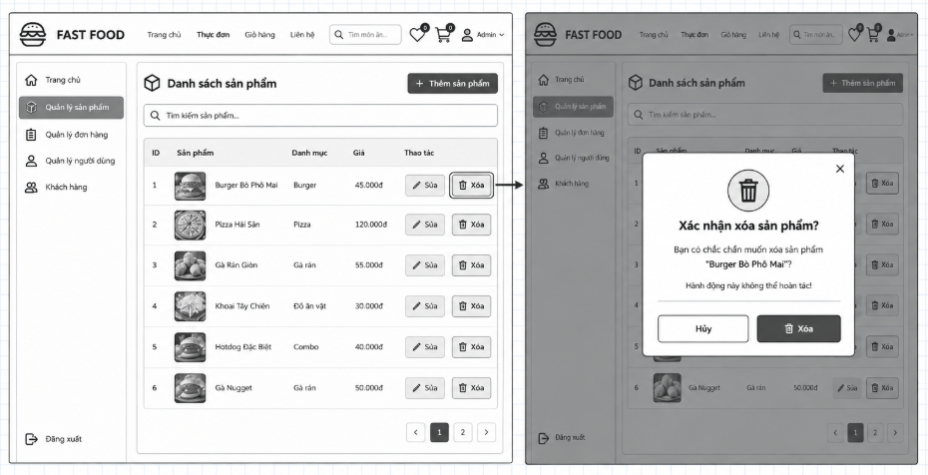
Hình 2.13. Xác nhận xóa sản phẩm
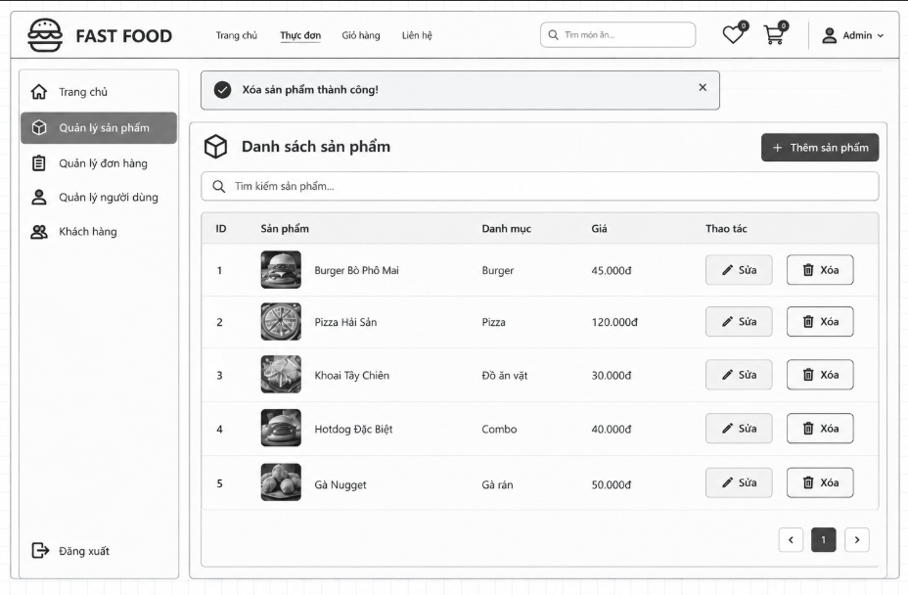
Hình 2.14. Danh sách sau khi xóa

2.6.7. Chức năng nâng cao của nhóm

2.6.7.1. Đăng ký tài khoản
Người dùng nhập các thông tin:
- Họ tên.
- Email.
- Mật khẩu.
- Xác nhận mật khẩu.
Hệ thống kiểm tra dữ liệu trước khi tạo tài khoản.
Nếu thông tin hợp lệ, dữ liệu được gửi đến API bằng phương thức POST.

2.6.7.2. Đăng nhập
Khi đăng nhập, hệ thống kiểm tra email và mật khẩu.
Nếu thông tin đúng, hệ thống lưu thông tin người dùng và xác định quyền.
Có hai quyền:
- user.
- admin.
Người dùng thông thường được chuyển đến website bán hàng. Quản trị viên có thể truy cập khu vực quản trị.
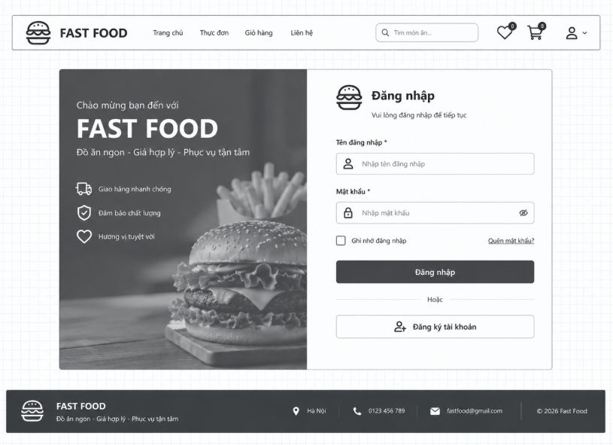
Hình 2.15. Giao diện đăng nhập

2.6.7.3. Giỏ hàng
Giỏ hàng cho phép:
- Thêm sản phẩm.
- Tăng số lượng.
- Giảm số lượng.
- Xóa sản phẩm.
- Tính tổng tiền.
Dữ liệu giỏ hàng được quản lý bằng Context API để nhiều component có thể sử dụng chung.
const [cart, setCart] = useState([]);
Khi thêm sản phẩm:
const addToCart = (product) => {
setCart(prev => [...prev, product]);
};

2.6.7.4. Đặt hàng
Sau khi lựa chọn sản phẩm, người dùng nhập:
- Họ tên.
- Số điện thoại.
- Địa chỉ.
- Thông tin đơn hàng.
Khi xác nhận:
await axios.post(
"http://localhost:3000/orders",
order
);
Sau khi đặt hàng thành công, website thông báo và hiển thị thông tin đơn hàng.
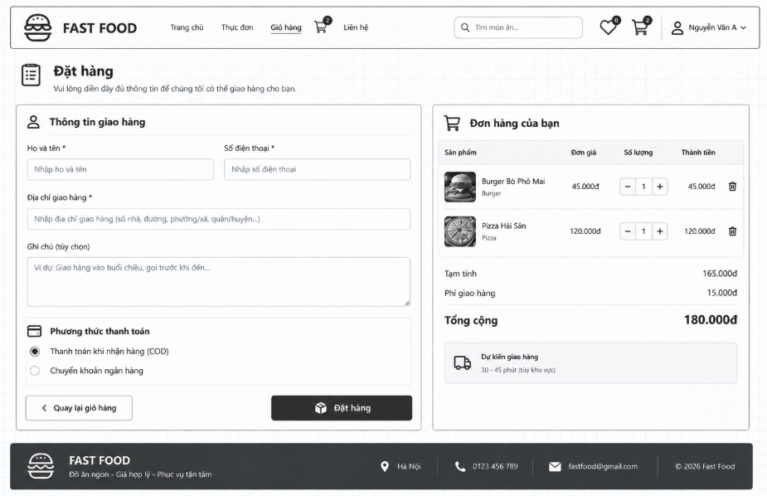
Hình 2.16. Giao diện đặt hàng

2.6.7.5. Quản lý đơn hàng
Quản trị viên có thể xem các đơn hàng và cập nhật trạng thái.
Các trạng thái:
Chờ xác nhận
↓
Đã xác nhận
↓
Đang giao
↓
Đã giao
Trường hợp khách hàng hủy đơn, trạng thái có thể chuyển thành Đã hủy.
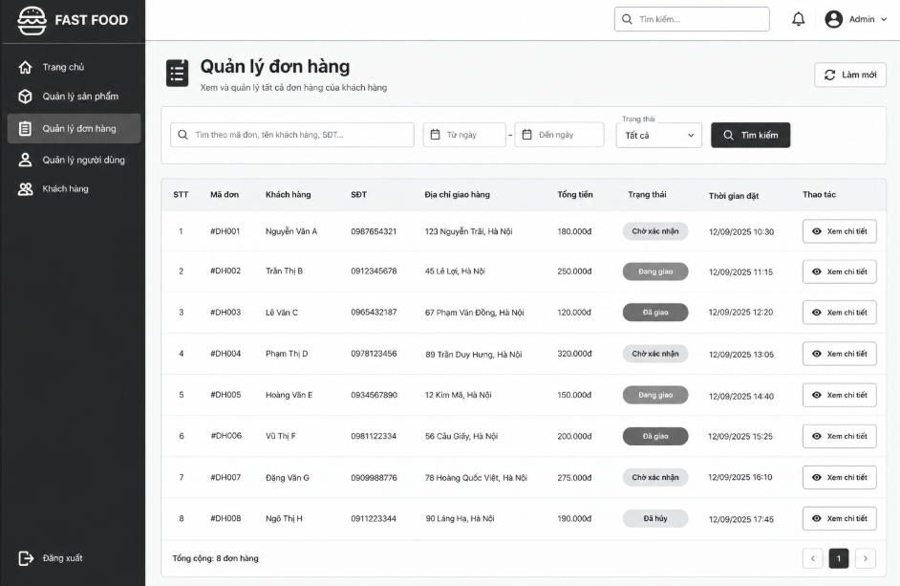
Hình 2.17. Giao diện quản lý đơn hàng

2.7. Kiểm thử ứng dụng

2.7.1. Mục đích kiểm thử
Kiểm thử được thực hiện nhằm đảm bảo các chức năng hoạt động đúng với yêu cầu. Nhóm kiểm tra cả trường hợp dữ liệu hợp lệ và không hợp lệ.

2.7.2. Bảng Test Case
Mã | Chức năng | Dữ liệu đầu vào | Kết quả mong đợi | Kết quả thực tế | Kết luận
TC01 | Xem sản phẩm | Truy cập trang sản phẩm | Hiển thị danh sách | Hiển thị đúng | Đạt
TC02 | Tìm kiếm | Nhập tên món | Hiển thị sản phẩm phù hợp | Đúng | Đạt
TC03 | Lọc | Chọn danh mục | Hiển thị đúng nhóm | Đúng | Đạt
TC04 | Chi tiết | Chọn sản phẩm | Hiển thị chi tiết | Đúng | Đạt
TC05 | Đăng ký | Dữ liệu hợp lệ | Tạo tài khoản | Đúng | Đạt
TC06 | Đăng nhập | Tài khoản đúng | Đăng nhập | Đúng | Đạt
TC07 | Đăng nhập | Mật khẩu sai | Hiển thị lỗi | Đúng | Đạt
TC08 | Giỏ hàng | Thêm sản phẩm | Sản phẩm xuất hiện | Đúng | Đạt
TC09 | Giỏ hàng | Xóa sản phẩm | Sản phẩm bị xóa | Đúng | Đạt
TC10 | Đặt hàng | Thông tin hợp lệ | Tạo đơn | Đúng | Đạt
TC11 | Thêm sản phẩm | Thông tin hợp lệ | Thêm thành công | Đúng | Đạt
TC12 | Sửa sản phẩm | Thay đổi dữ liệu | Cập nhật | Đúng | Đạt
TC13 | Xóa sản phẩm | Xác nhận xóa | Xóa thành công | Đúng | Đạt
TC14 | Phân quyền | Đăng nhập admin | Hiển thị trang quản trị | Đúng | Đạt
TC15 | Responsive | Màn hình điện thoại | Giao diện phù hợp | Đúng | Đạt

2.7.3. Kiểm thử trình duyệt
Nhóm kiểm tra website trên:
- Google Chrome.
- Microsoft Edge.
- Mozilla Firefox.
Các nội dung kiểm tra gồm:
- Hiển thị giao diện.
- Điều hướng trang.
- Gọi API.
- Form đăng nhập.
- Giỏ hàng.
- Đặt hàng.
- Trang quản trị.

2.7.4. Kiểm thử kích thước màn hình
Website được kiểm tra trên ba nhóm thiết bị:
Máy tính
Kiểm tra menu, danh sách sản phẩm và khu vực quản trị.
Máy tính bảng
Kiểm tra việc thay đổi số cột và kích thước thành phần.
Điện thoại
Kiểm tra menu, sản phẩm, giỏ hàng và biểu mẫu.

2.7.5. Các lỗi phát hiện và xử lý
Trong quá trình thực hiện, nhóm phát hiện một số lỗi thường gặp.
Không hiển thị sản phẩm
Nguyên nhân có thể do API chưa chạy hoặc sai địa chỉ.
Cách xử lý:
- Kiểm tra JSON Server.
- Kiểm tra cổng API
- Kiểm tra endpoint.
- Kiểm tra dữ liệu trong db.json.
Không hiển thị hình ảnh
Nguyên nhân do đường dẫn hình ảnh không đúng.
Cách xử lý:
- Kiểm tra tên file.
- Kiểm tra đường dẫn.
- Kiểm tra vị trí lưu ảnh.
Lỗi route chi tiết
Nguyên nhân do đường dẫn động không đúng.
Cách xử lý:
- Kiểm tra Route.
- Kiểm tra path.
- Kiểm tra useParams().

2.8. Triển khai ứng dụng

2.8.1. Build dự án
Sau khi hoàn thành, nhóm tiến hành build dự án:
npm run build
Nếu không có lỗi, Vite tạo thư mục dist.
Có thể kiểm tra bản build:
npm run preview

2.8.2. Triển khai website
Website ReactJS có thể triển khai trên các dịch vụ lưu trữ như Vercel hoặc Netlify.
Quá trình triển khai gồm:
- Đưa mã nguồn lên kho lưu trữ.
- Kết nối dự án với dịch vụ triển khai.
- Cấu hình lệnh build.
- Cấu hình thư mục kết quả.
- Cấu hình biến môi trường.
- Cấu hình địa chỉ API.
- Kiểm tra website sau khi triển khai.

2.8.3. Cấu hình API khi chạy thực tế
Trong môi trường phát triển, API có thể sử dụng:
http://localhost:3000
Khi triển khai thật, cần thay bằng địa chỉ API thực tế.
Có thể lưu địa chỉ API trong biến môi trường:
VITE_API_URL=https://api.example.com
Sau đó trong ReactJS:
const API_URL = import.meta.env.VITE_API_URL;
Cách này giúp dễ thay đổi địa chỉ API giữa môi trường phát triển và môi trường thực tế.

2.8.4. Website demo
Sau khi triển khai, nhóm bổ sung thông tin:
Đường dẫn website: ....................................................
Tài khoản khách hàng:
Email: ....................................................
Mật khẩu: .................................................
Tài khoản quản trị:
Email: ...................................................
Mật khẩu: .................................................

2.9. Kết quả đạt được

2.9.1. Kết quả giao diện
Sau quá trình thực hiện, nhóm đã xây dựng được website bán đồ ăn nhanh với các giao diện chính.

Trang chủ
Trang chủ hiển thị logo, menu, banner, danh mục món ăn và sản phẩm nổi bật.
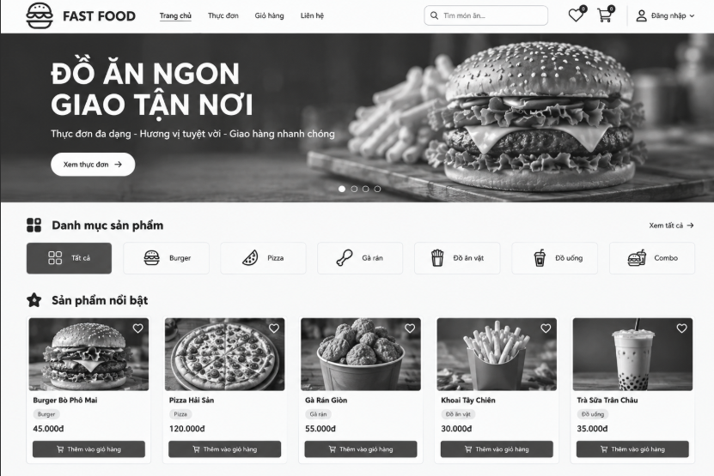
Hình 2.18. Giao diện trang chủ

Trang danh sách sản phẩm
Trang này hiển thị các món ăn và cung cấp chức năng tìm kiếm, lọc và sắp xếp.
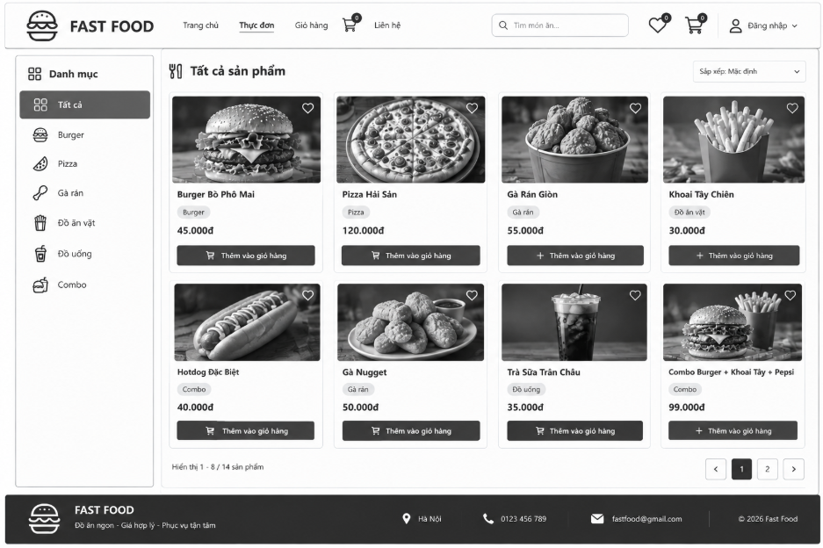
Hình 2.19. Giao diện danh sách sản phẩm

Trang chi tiết
Người dùng có thể xem hình ảnh, tên, giá, mô tả và thêm sản phẩm vào giỏ hàng.
Hình 2.20. Giao diện chi tiết sản phẩm

Trang đăng nhập
Người dùng nhập email và mật khẩu để truy cập tài khoản.
Hình 2.21. Giao diện đăng nhập

Trang giỏ hàng
Trang giỏ hàng hiển thị sản phẩm, số lượng và tổng tiền.
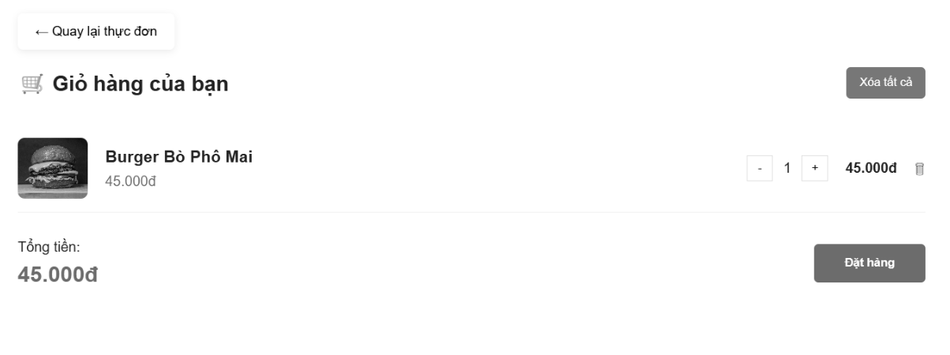
Hình 2.22. Giao diện giỏ hàng

Trang đặt hàng
Người dùng nhập thông tin nhận hàng và xác nhận đơn.
Hình 2.23. Giao diện đặt hàng

Trang quản trị
Quản trị viên có thể quản lý sản phẩm và đơn hàng.
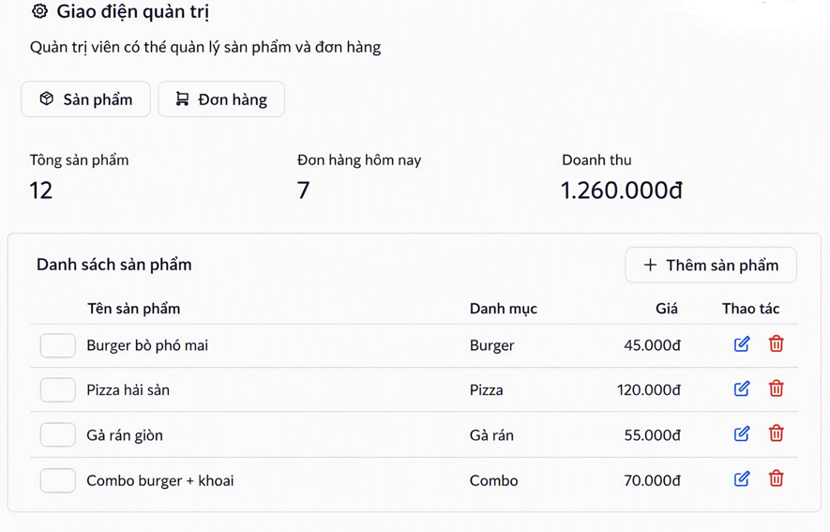
Hình 2.24. Giao diện quản trị

2.9.2. Quy trình sử dụng website
Đối với khách hàng:
Truy cập website
↓
Xem sản phẩm
↓
Tìm kiếm / lọc
↓
Xem chi tiết
↓
Thêm vào giỏ hàng
↓
Đăng nhập
↓
Nhập thông tin nhận hàng
↓
Đặt hàng
↓
Hoàn thành
Đối với quản trị viên:
Đăng nhập
↓
Trang quản trị
↓
Quản lý sản phẩm
↓
Thêm / Sửa / Xóa
↓
Quản lý đơn hàng
↓
Cập nhật trạng thái

2.9.3. Bảng đối chiếu yêu cầu
Mã | Yêu cầu | Mức độ hoàn thành
YC01 | Xem sản phẩm | Hoàn thành
YC02 | Chi tiết sản phẩm | Hoàn thành
YC03 | Tìm kiếm | Hoàn thành
YC04 | Lọc sản phẩm | Hoàn thành
YC05 | Sắp xếp | Hoàn thành
YC06 | Đăng ký | Hoàn thành
YC07 | Đăng nhập | Hoàn thành
YC08 | Đăng xuất | Hoàn thành
YC09 | Giỏ hàng | Hoàn thành
YC10 | Đặt hàng | Hoàn thành
YC11 | Quản lý sản phẩm | Hoàn thành
YC12 | Quản lý đơn hàng | Hoàn thành
YC13 | Phân quyền | Hoàn thành
YC14 | Responsive | Hoàn thành

2.9.4. Đánh giá kết quả thực hiện
Qua quá trình thực hiện đề tài “Xây dựng website bán đồ ăn nhanh bằng ReactJS”, nhóm đã xây dựng được một website có các chức năng cơ bản phục vụ việc xem và đặt món ăn trực tuyến.
Website đáp ứng các yêu cầu chính đã đề ra như hiển thị sản phẩm, tìm kiếm, lọc, xem chi tiết, đăng ký, đăng nhập, giỏ hàng, đặt hàng và quản lý sản phẩm.
Trong quá trình xây dựng, nhóm đã áp dụng các kiến thức ReactJS như component, props, state, useState, useEffect, React Router, useParams, Axios và Context API. Việc chia nhỏ giao diện thành các component giúp mã nguồn dễ quản lý và thuận tiện cho việc mở rộng.
Thông qua đề tài, nhóm có thêm kinh nghiệm trong việc phân tích yêu cầu, thiết kế dữ liệu, xây dựng giao diện, kết nối API, xử lý trạng thái, kiểm thử và triển khai ứng dụng ReactJS.

CHƯƠNG III: KẾT LUẬN
3.1. Kết quả thực hiện
Sau quá trình phân tích và triển khai, nhóm đã hoàn thành website bán đồ ăn nhanh bằng ReactJS với giao diện SPA và các chức năng chính phục vụ quá trình xem và đặt món. Dữ liệu được quản lý thông qua REST API mô phỏng bằng JSON Server.
Nhóm đã vận dụng được kiến thức về function component, JSX, props, state, Hooks, React Router, Context API, Axios và CSS responsive. Đặc biệt, chức năng quản lý món ăn thể hiện đầy đủ quy trình CRUD thông qua API.
3.2. Ưu điểm
Tách giao diện thành các component nhỏ, có khả năng tái sử dụng.
Context API giúp quản lý các trạng thái dùng chung như tài khoản, giỏ hàng và yêu thích.
React Router tạo trải nghiệm SPA và hỗ trợ route động.
Có tìm kiếm, lọc, sắp xếp giúp người dùng tìm món nhanh hơn.
Form có kiểm tra dữ liệu và hiển thị thông báo lỗi.
Giao diện có responsive cho máy tính và điện thoại.
Cấu trúc source rõ ràng, thuận tiện bảo trì.
3.3. Hạn chế
Hệ thống hiện sử dụng JSON Server nên chưa phải backend production. Mật khẩu trong dữ liệu demo chưa được mã hóa. Thanh toán trực tuyến, quản lý giao hàng, thông báo thời gian thực và báo cáo doanh thu chưa được triển khai. Cơ chế phân quyền mới ở mức kiểm tra role phía client, do đó khi phát triển thực tế cần có xác thực và phân quyền ở server.
3.4. Bài học kinh nghiệm
Trong quá trình thực hiện, nhóm rút ra kinh nghiệm chia nhỏ bài toán thành component, thiết kế dữ liệu và API trước khi lập trình, kiểm thử từng chức năng sau khi hoàn thành, đồng thời sử dụng Git để quản lý mã nguồn khi làm việc nhóm.
3.5. Hướng phát triển
Xây dựng backend thật bằng Node.js/Express hoặc framework phù hợp.
Sử dụng cơ sở dữ liệu MySQL/MongoDB và mã hóa mật khẩu.
Thêm JWT, refresh token và phân quyền ở server.
Tích hợp cổng thanh toán trực tuyến.
Thêm quản lý trạng thái đơn hàng và theo dõi giao hàng.
Thêm đánh giá, bình luận và mã giảm giá.
Tối ưu hiệu năng, SEO và triển khai website lên môi trường cloud.

TÀI LIỆU THAM KHẢO
[1] React, “React Documentation”, https://react.dev/
[2] React Router, “React Router Documentation”, https://reactrouter.com/
[3] MDN Web Docs, “JavaScript Guide”, https://developer.mozilla.org/en-US/docs/Web/JavaScript/Guide
[4] Axios, “Axios Documentation”, https://axios-http.com/
[5] JSON Server, “JSON Server Documentation”, https://github.com/typicode/json-server
[6] ChatGPT.com ,https://chatgpt.com/

PHỤ LỤC
Phụ lục 1. Bảng phân công công việc và tỷ lệ đóng góp
TT | Họ và tên | Mã sinh viên | Công việc đảm nhận | Tỷ lệ đóng góp (%) | Ký tên
1 | Nguyễn Trường Phúc | 244802070033 | Phân tích yêu cầu, thực hiện chức năng sản phẩm,tích hợp các chức năng và hoàn thiện website kiểm thử và viết báo cáo. | 45%
2 | Lê Đoàn Thành Nam | 244802070172 | Xây dựng các thành phần giao diện, thực hiện chức năng sản phẩm, xây dựng giao diện bằng ReactJS, tích hợp các chức năng và hoàn thiện website, hỗ trợ viết báo cáo | 55%

Phụ lục 2. Một số đoạn mã nguồn tiêu biểu

1. Hàm thêm sản phẩm vào giỏ hàng
const addToCart = (product) => {
if (!user) {
alert("Vui lòng đăng nhập!");
openLogin();
return;
}

setCart((prev) => {
const exist = prev.find((item) => item.id === product.id);
if (exist) {
return prev.map((item) =>
item.id === product.id
? { ...item, quantity: item.quantity + 1 }
: item
);
}
return [...prev, { ...product, quantity: 1 }];
});
};
Giải thích:
Sử dụng hàm addToCart để thêm sản phẩm vào giỏ hàng.
Kiểm tra trạng thái đăng nhập của người dùng.
Nếu sản phẩm đã tồn tại, tăng số lượng lên 1

Nếu chưa tồn tại, thêm sản phẩm mới vào giỏ hàng.

2. Kiểm tra quyền quản trị
const [user, setUser] = useState(() => {
const saved = localStorage.getItem("currentUser");
return saved ? JSON.parse(saved) : null;
});
const isAdmin = user?.role === "admin";
Giải thích:
Sử dụng useState để quản lý thông tin người dùng.

Lấy thông tin đăng nhập đã lưu trong localStorage.
Kiểm tra vai trò người dùng thông qua thuộc tính role.
Nếu người dùng có quyền quản trị, isAdmin nhận giá trị true.

3. Kiểm tra dữ liệu biểu mẫu
const handleSubmit = (e) => {
e.preventDefault();
if (!form.name || !form.price || !form.image) {
alert("Vui lòng nhập đủ thông tin!");
return;
}
onSave({
...form,
price: Number(form.price)
});
};
Giải thích:
Sử dụng handleSubmit để xử lý dữ liệu khi gửi biểu mẫu.
Kiểm tra các trường tên, giá và hình ảnh sản phẩm.
Nếu thiếu dữ liệu, hiển thị thông báo yêu cầu nhập đầy đủ.
Nếu hợp lệ, chuyển giá sản phẩm sang kiểu số và gọi hàm onSave để lưu dữ liệu.

